85 лет
Константиновской средней школе
(Автор проекта Стефанова Е.К.- зав. библиотекой
Составители: Граф В.П., Качура Е.Ф.)
Этот сборник статей посвящен 85-летию школы -старейшему учебному заведению Константиновского района. Он является продолжением книги «Константиновская средняя школа», выпущенной в 2014 году Ростовским-на- Дону издательством «Альтаир». В этот сборник включены материалы поисков школьной библиотеки за последние 5 лет.

Оглавление:
1. Школе-85.
2.Памятники школьного двора.
3.Госпитали.
4.История в лицах: директора школы.
5.Ими гордится школа.
6.Медалисты школы:2015, 2016, 2017, 2018 и 2019 годы.
7.Краеведческие чтения (2013, 2014, 2015 г.г.)
8. История школы на страницах районной газеты «Донские огни». Публикации за 2014 – 2019 годы.

Первой городской школе – 85 лет

История Константиновской средней школы №1
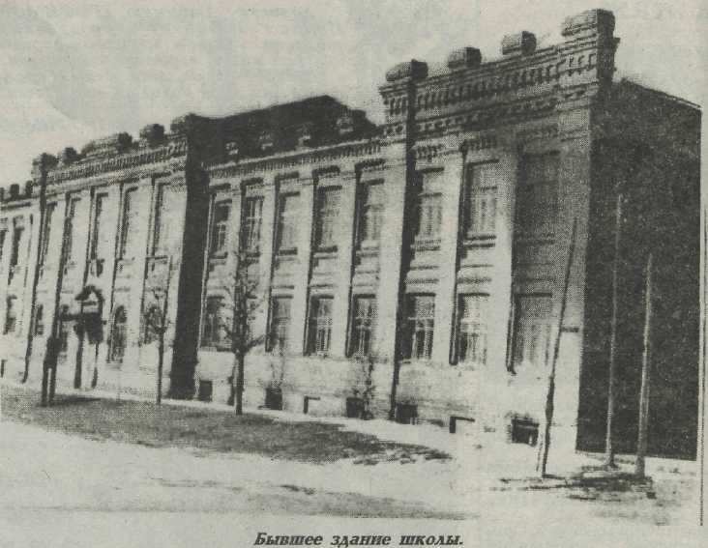
ведёт отсчёт с 1934 года.

Она располагалась в здании мужского реального училища. К сожалению, здание не сохранилось.
Постановлением СНК и ЦК ВКП(б) от 15 мая 1934 года «О структуре начальной и средней школы в СССР» школа была унифицирована с разделением на начальную (четыре класса), неполную среднюю (семь классов) и среднюю (десять классов). Наша школа значилась по реестру в области как Константиновская средняя школа №25 имени газеты «Ленинские внучата» (это была детская газета, которая издавалась в г. Ростове-на-Дону).
В ней обучалось 603 учащихся, работало 19 учителей. Помимо образовательных занятий велись дополнительные занятия по спортивной гимнастике, изучению сигнальной азбуки, был организован детский хор.
В феврале 1941 года при школе был организован родительский университет, где занятия начинались в 6 часов вечера.
Большая мирная работа школы была прервана наступлением немецко-фашистских захватчиков. Началась другая жизнь и деятельность. Началась жестокая и голодная война, но праведная и всенародная, потому что шла она за защиту и сохранение своего Отечества. Мальчишки и девчонки с горящим сердцем стремились к быстрейшему разгрому врага. На пятый день после выпускного вечера 20 выпускников школы ушли на фронт.
Это о них поэт В.Тэн написал: «А пароход уходит на войну. Еще пилотка не сменила кепку». Всего 32 выпускника шагнули в бой со школьной скамьи. В 1965 году во дворе школы возведен обелиск в память о них, а в 2004 году, по инициативе администрации района, произведена реконструкция двора и обновлен этот памятный знак. В начале января 1943 года (по свидетельству очевидцев) на здании Константиновской средней школы были вывешены листовки следующего содержания: «Братья и сестры! Отцы и матери! Красная Армия приближается к нашему району. Красная Армия освободит Вас от фашистов. Проклятой немчуре скоро конец! Не давайте фашистам увозить хлеб из района, угонять скот. Спасайте советских людей, которых немцы гонят в фашистское рабство. Бейте фашистских оккупантов! Мы идем!».
А уже 15 февраля 1943 года школа приступила к регулярным занятиям. Восстановленная школа продолжала процесс обучения и воспитания. Педагогический коллектив и учащиеся составляли единый монолит, нацеленный на достижение высоких результатов во всевозможных конкурсах и соревнованиях. Не случайно школа воспитала полного кавалера ордена Славы Радченко И.С., серебряного призера Мельбурнской Олимпиады Льва Мухина (ученика С.А. Романовского), полярного летчика Б.С. Осипова, заслуженного пилота СССР, Героя Социалистического Труда, кавалера 3 орденов Ленина, 4 орденов Трудового Красного Знамени, профессора филологии Чеснокова П.В. и многих других замечательных людей.
В 60-70-е годы в школе под руководством М.И. Старовойтовой работал театр «Романтик». Репертуар его был очень широк — от водевилей до классики. Школьный ансамбль танцевально-оригинально-певческий (ШАТОП), руководитель В.В.Тарасюк, давал, как сказали бы сейчас, гала-концерты разной тематики. Жизнь школы была насыщена разнообразными мероприятиями: это и военно-спортивные игры «Зарница» и «Орленок», и акции заботы о ветеранах, и участие в различных районных событиях. Например, выступление нашего трехголосого детского хора на ежегодном районном конкурсе художественной самодеятельности под руководством Е.И. Соколова всегда приносило первое место. А какие спортивные соревнования организовывали наши учителя физкультуры, вожатые С. А. Романовский, Б.Д.Космачев, Н.И.Орехова, Важинская Н.С., Костина Н.В.
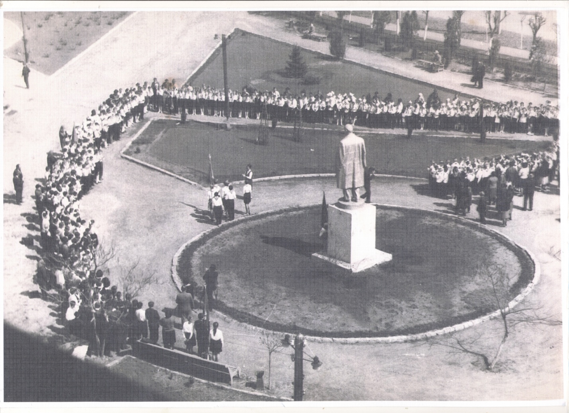
Площадь В.И. Ленина. Торжественный сбор пионерской дружины имени Клавы Тулевой Константиновской средней школы №1 . Прием в пионеры 22 апреля 1974 г.

В настоящее время деятельность коллектива школы направлена на повышение качества обучения, гражданского становления учащихся, формирование здорового образа жизни, развитие ученического самоуправления.
В любой семье есть свои традиции, в нашей школьной семье их много. Одна из них - помощь ветеранам. Если в 70-е годы тимуровцы крепили на калитки ветеранов красные звездочки, то теперь наши ребята каждый год в мае вместе с поздравлениями дарят георгиевские ленточки цвета огня и пороха. В школе работает отряд милосердия «По зову сердца». Ребята приходят к пожилым людям, поздравляют с праздником, помогают по хозяйству.
В 2007 году открыт современный спортивный зал, что позволило вовлечь большее количество учащихся для занятий спортом, ведь в новый зал с удовольствием приходят работать тренеры из спортивных школ города и занимаются с нашими учениками.
2009-2010 учебный год начался в отремонтированной школе. Было получено новое современное оборудование кабинетов физики, информатики, начальных классов, математики, истории, биологии, тренажерного зала и других.
В последние годы развивается единое информационное пространство школы. Доступ к образовательным ресурсам в Интернете позволил организовать работу по повышению квалификации учителей, по ведению проектной деятельности учащихся, налажено информационное взаимодействие с другими образовательными учреждениями, общественностью (электронная почта, собственный сайт).
Школа поддерживает тесную связь с детско-юношескими спортивными школами № 1 и № 2, дошкольными образовательными учреждениями, детской школой искусств, Центром внешкольной работы, библиотеками и другими учебными заведениями города и района.
Е. СТЕФАНОВА, зав. библиотекой

Памятники школьного двора

В разное время в школьном дворе находились разные памятники.
Памятник Владимиру Ильичу Ленину, памятник Иосифу Виссарионовичу Сталину, обелиск выпускникам Константиновской средней школы, погибшим в годы Великой Отечественной войны.
В книге «В советской школе», изданной РОСТИЗДАТом г. Ростове на/Дону в 1938 году говорится, что памятник В.И. Ленину находится во дворе школы. Вот как написано в этой книге на странице 10:

«В пришкольном садике на железобетонном постаменте высится фигура Ильича. Ленин указывает высоко поднятой рукой вдаль на счастливое, прекрасное, как цветущая юность будущее. Сейчас оно- уже настоящее. Дети любят это место. До занятий и в часы перемен у памятника Ленину всегда можно видеть шумные, говорливые группы школьников. В тенистую зелень садика ребята приходят поиграть, поделиться школьными новостями».
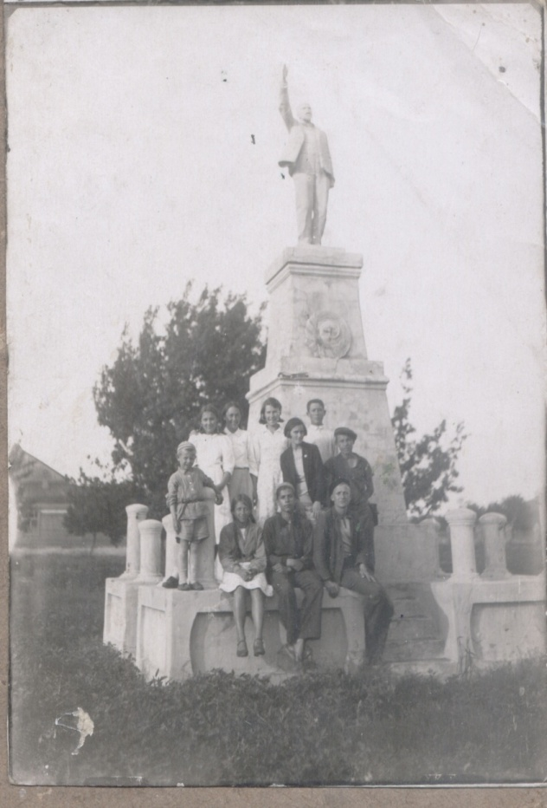

В июле 1942 года при оккупации Константиновского района памятник был уничтожен немцами.

После войны в школьном дворе был поставлен памятник И.В. Сталину.
На фото – памятник в 1958 году, который был демонтирован в конце 60-х годов.
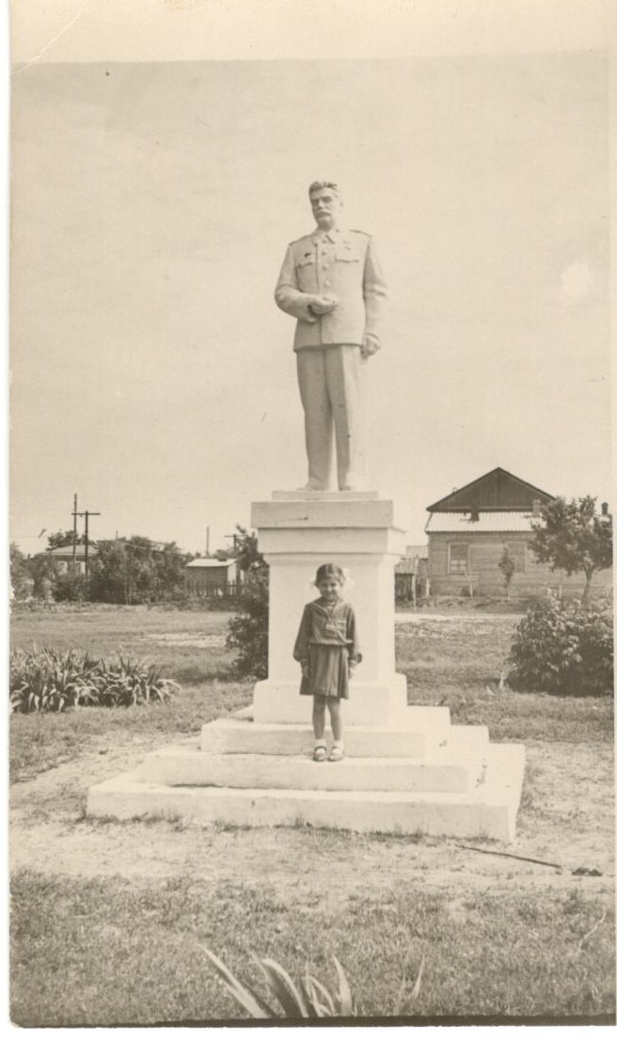

В честь выпускников Константиновской средней школы, погибшим в годы Великой Отечественной войны в 1966 году во дворе установлен обелиск.
Согласно справки от октября 1973 года, составленной Константиновским Советом депутатов трудящихся говорится:

«Памятник установлен по инициативе преподавателей и школьного комитета комсомола. (Решение общего собрания, протокол №9 от 17 февраля 1966 года).
Авторы группа преподавателей. Создан методом народной стройки.
Обелиск представляет собой: стреловидный шпиль из кирпича высотой 2 метра, установленный на кирпичном постаменте, высотой 1 метр.
Постамент представляет собой форму прямоугольника размером: 0,8Х2метра.
Стреловидный шпиль и постамент оштукатурен цементом и окрашен известью.
На закрепленном железном листе надпись:
«Выпускникам школы,
погибшим в годы Великой Отечественной войны
1941-1945 г.г.
Мальчишки, мальчишки
Страну заслонили собой».

Обелиск огорожен деревянной оградой и обсажен зелеными насаждениями (кустарником) и разбиты цветники».

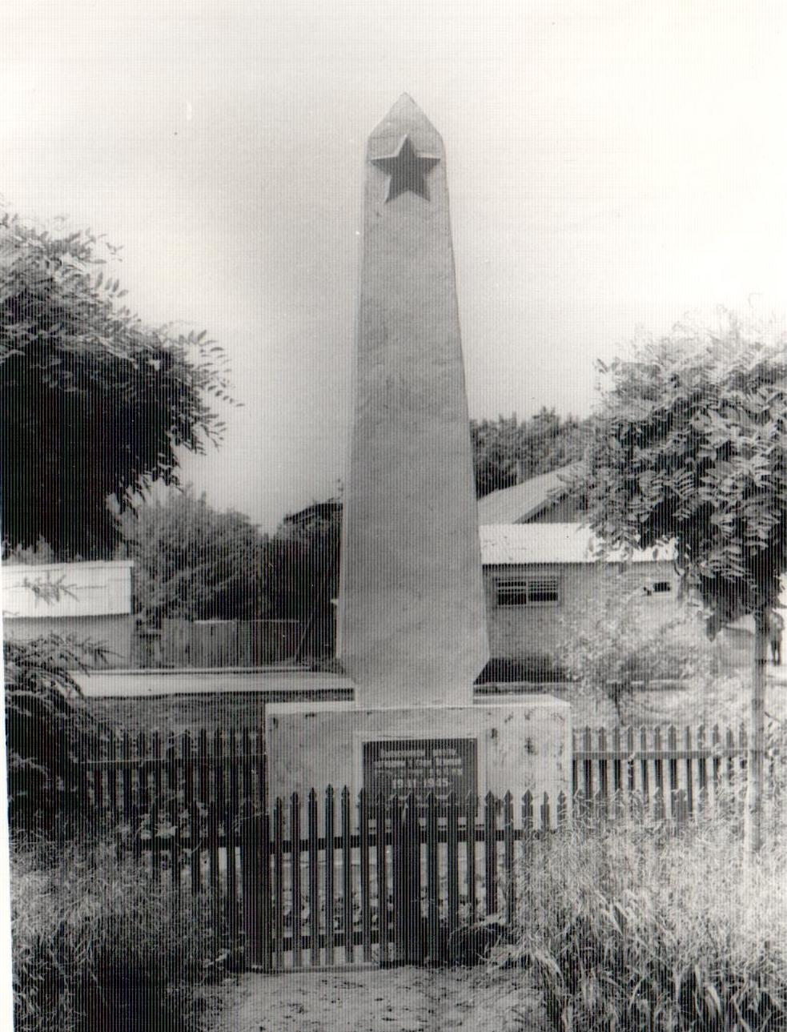

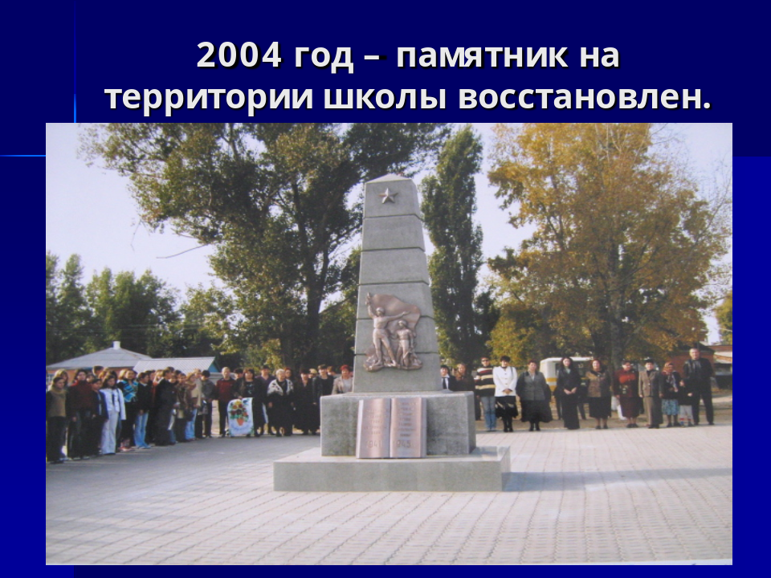
Директора МБОУ СОШ №1
№ п/п | ФИО директора | Период работы | Фонды архива
1. | Иванча Михаил Илларионович | 1934-1938
2. | Гвоздецкая К. (отчество неизвестно) | ?-04.1943 | Ф.9.ОП.1Д.1.Л.28об.
3. | Гончарова К.Н. (и.о. указано сокращенно) | 04.1943-1944 | Ф.9.ОП.1Д.1.Л.28об.
4. | Ганичев Владимир Михайлович | 1944-1947 | Ф.9.ОП.1Д.3.Л.9.Д.12.Л.81
5. | Смотриков В.Х. | 1948 - 1949 | Ф.9.Д.14.Л.50.  Д.26.Л.45
6. | Пушкарев М.К. | 1954 - 1957 | Ф.9. Оп.1.Д.84.
7. | Буравлев Даниил Федотович | ? - 1959 | Ф.9. Д.102.Л.74.
8. | Тарасюк Валентина Васильевна | 1959 - 1966 | Ф.9.Оп.1.Д.58.  Ф.50.Д.15.Л.8 об.  Д.18.Л.42 об.
9. | Кирютенко Александр Константинович | 1966 - 1968 | Ф. 50.Оп.1.Д.20.Л.1.  Д.31.Л.3.
10. | Черепова Вера Кузьминична | ? - 1973 | Ф.9.Оп.1.Д.205.Л.214.
11. | Юдина  Александра Никифоровна | 1974 - 1989 | Ф.9.Оп.1.Д.248.Л.162.  Ф.50.Оп.1.Д.133.л.43-44.
12. | Савельева Людмила Леонидовна | 1990 - 1991 | Ф.50.Оп.1. Д.139.Л.2.  Д.147.Л.2.
13. | Попова Нина Сергеевна | 1992 - 2008 | Ф.50.Оп.2.Д.46.Л.2
14. | Луханина Татьяна Геннадьевна | 2008 - 2014
15. | Кондратьева Елена Александровна | 2014-2015
16. | Гапоненко Сергей Алексеевич | 2015-???? | УТОЧНИТЬ

Первый директор школы

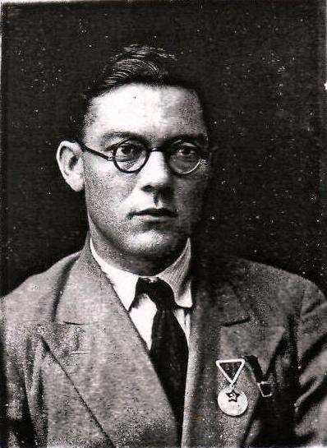В 2014 году я прочел книгу «В советской школе» за 1934 год об истории КСШ№1, когда директором был Иванча Михаил Илларионович.
Я хочу рассказать о периоде жизни этого человека.. Материалы мне были предоставлены родственниками Михаила Илларионовича, проживающими в г. Аксае.
«Родился я в 1913 году в г. Несвиже, Минской губернии, Белоруссия. Отец был учителем...» пишет он в автобиографии от 28 ноября 1942 года. В 1915 году отец умер, а мать с детьми бежит от надвигающегося фронта в Киевскую область, где поступает работать учительницей в среднюю школу села Спиченцы. М.И. Иванча учится и уже с юных лет ведет большую общественную и политическую работу. С 1929 года Михаил Илларионович работает сельским учителем и после окончания в 1933 году педагогического училища, работает директором Мартыновской средней школы.
В 1935 году Михаила Илларионовича назначают на должность директора Константиновской средней школы. Педагогический коллектив школы во главе с Иванча М.И. провел большую учебно-воспитательную работу среди учащихся средней школы. В 1937-38 учебном году Константиновская средняя школа по успеваемости среди средних школ Ростовской области вышла на второе место. Михаил Илларионович поступает и оканчивает школьное отделение заочной Академии Коммунистического воспитания имени Н.К.Крупской в г. Москве.
В декабре 1938 года М.И. Иванча выдвигается на пост заведующего районным отделом народного образования и работает до 15 октября 1941 года. Освобожден от должности в связи с эвакуацией района. Президиум Верховного Совета СССР наградил Иванча М.И. как особо отличившегося народного учителя- Медалью «ЗА ТРУДОВУЮ ДОБЛЕСТЬ» за выдающиеся успехи в обучениии и воспитании детей, за активное участие в общественной жизни в деревне в Третьей Сталинской Пятилетке, награжден в 1939 году.
С октября 1941 года по 1 сентября 1942 года работал директором детского дома № 5 и одновременно был начальником эшелона эвакуируемых детских домов №№ 11, 26, 29, 1, 5, 6, 34 из Ростовской области в глубь страны. Детские дома были доставлены в г. Ленинск, Андижанской области, Узбекской ССР.
Из отзывов бывших сотрудников детдомов: «...с места эвакуации до конца пути следования в Андижанскую область УзССР тов. Иванча как начальник эшелона проявил большую работу в части продвижения эшелона с детьми и обеспечения в пути всем необходимым- питанием, горячей пищей, которую получали дети на всех пунктах питания, а также принимал активное участие на месте их размещения...».
В послевоенные годы Иванча М.И. работает заведующим Ростовским ОБЛОНО, затем I секретарь Азовского РК КПСС и I секретарь Аксайского РК КПСС.
Выпускники гимназии № 3 г. Аксая, им. Дважды Героя Советского Союза Н.Д. Гулаева, вспоминают с благодарностью своего директора школы. В шестидесятые годы школа была переполнена, так как в ней обучалось 527 учеников.
В 1965 году Михаил Илларионович Иванча, добился разрешения пристроить новый трёхэтажный корпус к существующей постройке, где бы был большой спортивный зал, просторные классы. В новой постройке намечалось учиться ещё 573 ученикам.
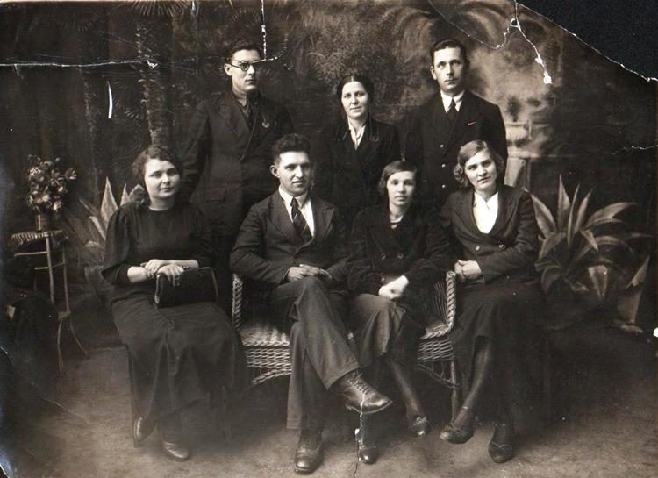
Фото: Учителя Константиновской средней школы, в очках директор Иванча М.И., Наталья Акимовна-жена Михаила Илларионовича, сидит вторая справа.
Качура Е., краевед

ЦДНИРО о директоре Егорове Б.Ф.
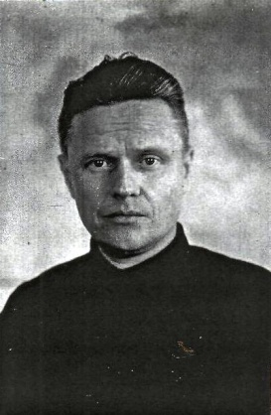 Егоров Борис Федорович родился 20 августа 1908 г. в с. Велиля Новгородской губернии. Происходил из крестьян-бедняков (исходя из Личного листка по учету кадров, ЦДНИРО)
Свою трудовую деятельность Борис начал в десятилетнем возрасте пастухом затем рассыльным и учеником слесаря.
В 1924 г. окончил школу в Новгороде, с 1922-1936 трудился в комсомоле. В1932 принят в члены ВКП(б.). В 1938 г. экстерном окончил исторический факультет Саратовского государственного института.
Работал на руководящих должностях в разных точках России: Новгороде, Саратове, Новосибирске, Средней Азии, Дагестане и Татарии. В 26 лет стал пенсионером НКВД (инвалид 2-й группы). Но продолжал трудовую деятельность.
В августе 1939 г. был назначен директором Константиновской средней школя до марта 1941г., а затем переведен 2-м секретарем Константиновского РК ВКП(б.)
Во время Великой Отечественной войны служил в Красной Армии по спецмобилизации УК ВКП(б) с июня 1943г. по октябрь 1943г.
Е. Стефанова, зав.библиотекой.

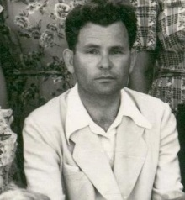 Пушкарев М.К.

Наш директор – участник войны
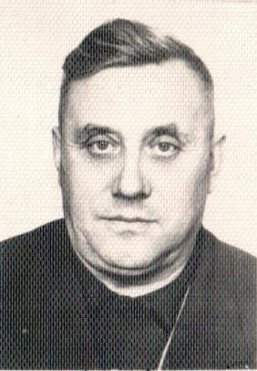Буравлев Даниил Федотович

Однажды, просматривая документы в ЦДНИРО (центре документации новейшей истории Ростовской области), я увидела маленькую папку с надписью: «Константиновский РК. Материалы по приему в члены ВКП(б) – Буравлев Даниил Федотович». Фамилия оказалась знакомой - и я вспомнила нашего бывшего директора школы (он возглавлял школу в конце 50-х годов) и учителя физики. Судя по надписи, папка была открыта 9 декабря 1947 года. В папке хранилась анкета кандидата партии, вступающего в члены ВКП(б). В анкете был указан род трудовой деятельности с 1940 по 1946 годы: несколько месяцев работы в школе, остальное – война……
В 1941 году учитель становится курсантом школы связи Черноморского флота. Через год – он уже радист на лидере «Ташкент», затем связист 83 бригады морской пехоты Черноморского флота. С 1944 по 1946 годы служит радистом на разных кораблях: линкоре «Севастополь», снова на лидере «Ташкент», э/м «Легкий» и оканчивает службу на кэм «Бойкий».
В этой же анкете указаны члены ВКП(б),давшие рекомендации: Наумова В.И. – зав.отделом агитации и пропаганды Константиновского района, Мамлин Е.Г. – зав. Районо и Иванова Е.С. – председатель поселкового совета депутатов трудящихся р/п Константиновского. В конце анкеты написано: «Решение первичной парторганизации средней школы утвердить, принять Буравлева Д.Ф. в члены ВКП (Б) 11 февраля 1948 года.
Но особый и трепетный интерес вызвал пожелтевший листочек в клеточку из школьной тетради, написанный собственноручно Даниилом Федотовичем:
«Я, Буравлев Даниил Федотович, родился в 1921 году в х. Кастырка Константиновского района Ростовской области в семье крестьянина - середняка. До революции родители занимались с/х (так написано в документе) и после Октябрьской социалистической революции с/хозяйством. В 1929 году родители вступили в колхоз.
В 1937 году я окончил 7 классов Константиновской средней школы и поступил в Константиновское педучилище, которое окончил в 1940 году и был направлен учителем в Константиновскую базовую школу. В Октябре 1940 года призвался во флот, где и был до июля 1946 года. Во время Отечественной войны участвовал во всех боевых операциях соединения кораблей эскадры Черноморского флота, за что имею правительственные награды: медали – «За боевые заслуги», «За оборону Одессы, Севастополя, Кавказа» . С 31 августа 1946 года работаю в Константиновской школе учителем. Являюсь председателем райкома союза работников начальной и средней школы, председателем окружной избирательной комиссии по выборам в Константиновский поселковый совет…».
« Под его руководством в школе работал физико – технический кружок. Учащиеся сами изготавливали приборы для физического кабинета».( Из газеты «Донские огни»).
В. Граф, библиотекарь

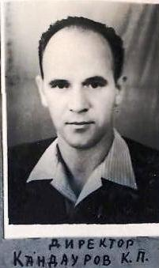Кандауров Константин Паисович
16 января 2019 года библиотекарями школы была послан запрос директору ГКУ РО «ЦДНИРО» Кононыхиной С.Д. о наличии сведений о директоре школы Кандаурове К.П.
7 февраля 2019г. был получен ответ в письме за № 33-54.1/6/5:
«На Ваш запрос от 14.01 2019 года сообщаем, что в имеющихся на хранении ЦДНИРО «Центр документации новейшей истории Ростовской области» документов Константиновского райкома КПСС и Константиновского сельского производственного парткома за 1958-1965 годы биографических сведений на Кондаурова ( Кандаурова) Константина Паисовича не выявлено».
Граф В., библиотекарь.

Учитель - энтузиаст

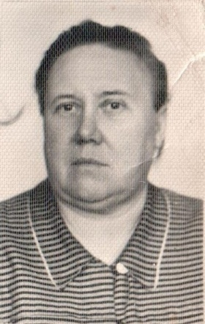Тарасюк Валентина Васильевна
В 2014 году к 80 – летию Первой городской школы вышла краеведческая книга «Константиновская средняя школа №1» об истории одного из старейших учебных заведений нашего Константиновского района. Одним из разделов книги являются сведения о тех, кто возглавлял нашу школу в разные годы. Первым мы нашли материал в Ростовском архиве ЦДНИРО (центр новейшей истории Ростовской области) о Буравлеве Д. Ф. и написали о нем в газете «Донские огни» от 22 февраля 2017 года в статье «Учитель – фронтовик» . А сейчас нами получен материал из того же архива о Тарасюк Валентине Васильевне, которая тоже была директором школы. В ЦДНИРО (в бывшем партийном архиве) хранится папка Константиновского РК КПСС от 15 января 1951 года, где собраны материалы по приему в члены КПСС Тарасюк В. В. Она состоит из 2 документов: анкеты кандидата партии, вступающего в члены ВКП(б) и автобиографии. Парторганизация при Константиновской средней школе № 25 выдвигает кандидата в члены партии. Рекомендацию Тарасюк В. (согласно документа) дали два учителя и директор школы Байдалин Иосиф Федорович. В анкете указано, что 5 марта 1948 года, она была награждена медалью «За доблестный труд в годы Великой Отечественной войны 1941-45 г.г.»
Автобиография знакомит нас с жизнью и трудовой деятельностью Валентины Васильевны с рождения до момента вступления в партию. Она родилась 21 июня 1923 года в станице У-Быстрянской Первого Донского округа. Родители ее были из крестьян – бедняков. Мать – Тарасюк Анастасия Георгиевна до революции учительствовала. После революции была организатором первого детского сада в ст. Константиновской; отец - Василий Георгиевич возглавлял Районный финансовый отдел. В 1930 году Валя пошла в школу и окончила ее в 1941 году. В школе она была пионервожатой, вела активную комсомольскую работу; являлась членом бюро Константиновского РК ВЛКСМ. Летом 1941 года (когда уже шла Великая Отечественная война) был сформирован эвакуационный поезд для воспитанников детских домов, в том числе и для Константиновского детского дома «Октябрь». Валентина Васильевна в должности воспитателя детского дома отправилась с детьми в Узбекистан в г. Ташкент.
После возвращения в родной рабочий поселок Константиновский в 1945 году, она начинает работать учителем истории в средней школе и поступает заочно в Ростовский университет, который оканчивает в 1949 году. Валентина Васильевна всегда активно участвовала в творческой жизни школы. Она руководила разными кружками в школе. Сразу после войны на школьной сцене шли спектакли: «Князь Игорь», «Горе от ума» и др. Используя памятник древнерусской культуры «Слово о полку Игореве», учителя литературы написали сценарий, а танцы с половецкими плясками и русскими хороводами поставила Тарасюк В. В., декорации к спектаклям были выполнены учащимися старших классов школы.
По воспоминаниям ее ученицы, Тамары Зеленской : «Танцевальный кружок и хор вела молодая, зажигательная, талантливая учительница истории В. В. Тарасюк. У школьного хора был интересный репертуар, включающий и классику, например, «Плач Ярославны» из оперы А. Н. Верстовского «Аскольдова могила». Исполнялись все номера основательно и профессионально. А танцы, поставленные Валентиной Васильевной, отточенные исполнителями, имели огромный успех не только у земляков, но и у ростовчан».
В 70-х годах Валентина Васильевна организовала ШАТОП (школьный ансамбль танцевально – оригинально певческий), о котором помнят до сих пор выпускники школы. Ансамбль давал, как сказали бы сейчас, гала – концерты разной тематики.
С 1945 года и до выхода на пенсию, Валентина Васильевна Тарасюк работала в школе учителем истории и директором школы. Ее уроки всегда были интересными, творческими и насыщенными дополнительным материалом. Они прививали любовь к Родине и родному краю. Она работала, не зная отдыха и покоя. Валентина Васильевна отдавала себя полностью делу, которому служила.
Стефанова Е., Граф В., библиотекари

Директор - участник войны и поэт

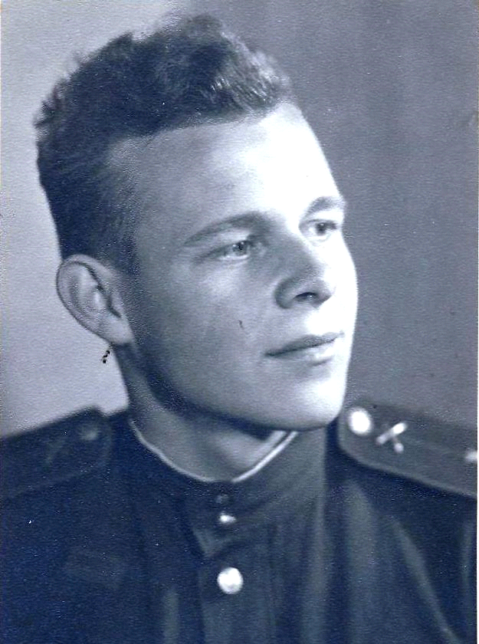
Кирютенко Александр Константинович

Много лет школьная библиотека собирает данные по истории школы и о знаменитых выпускниках. Сегодня мы расскажем не только о выпускнике, но и об участнике Великой Отечественной войны, а в дальнейшем директоре нашей школы Александре Константиновиче Кирютенко.
Александр Кирютенко родился 8 сентября 1923 года в станице Константиновской в семье Константина Аверьяновича и Марии Стефановны Кирютенко. Нашу среднюю школу окончил в 1941 году.
В школьной библиотеке хранится фотография выпускного класса 1941 года. Этим девчонкам и мальчишкам предстоит пройти испытания сурового времени Великой Отечественной войны. И не все из них останутся в живых. Уже на пятый день после выпускного вечера 20 мальчишек (было два класса выпускных «а» и «б») отправятся на фронт, а ведь им было всего по 17 лет.
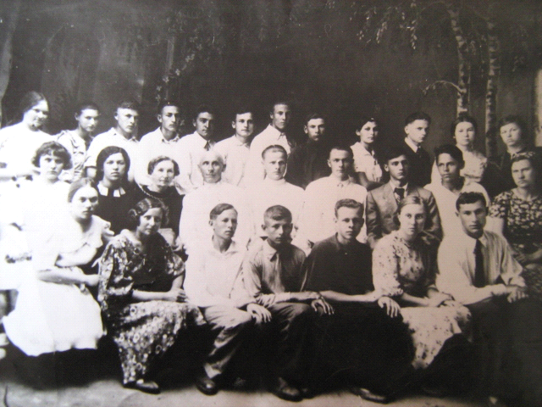
В первом ряду сидят: вторая справа - В.В.Тарасюк, третий справа - А. К. Кирютенко, которые после Великой Отечественной войны будут директорами нашей школы.
Александр Константинович Кирютенко прошел Великую Отечественную войну в составе 170-го Краснознаменного гвардейского артиллерийского полка. Воевал сначала на Донском и Сталинградском фронтах, потом на Юго-Западном, 3-м Украинском и 1-м Белорусском. Был награжден боевыми наградами: орденом Красной Звезды, медалями «За оборону Сталинграда», «За боевые заслуги», «За отвагу», «За освобождение Варшавы», «За взятие Берлина», «За победу над Германией».
Затем он прослужил в армии три года, прежде чем вернуться домой. В партийной характеристике гвардии старшины 43-ей гвардейской пушечной артиллерийской бригады 8-ой гвардейской армии А.К. Кирютенко от 17 января 1948 года есть такие замечательные отзывы о его общественной работе:
«Кроме комсомольской работы тов. Кирютенко всегда организовывал и возглавлял в дивизионе красноармейскую художественную самодеятельность. Самодеятельность, которой руководил Кирютенко, всегда занимала 1-ое место в бригаде. Сам тов. Кирютенко имеет способности к музыке и сценическому искусству. Написал ряд небольших музыкальных произведений на слова солдатских поэтов».
В семье Кирютенко сегодня бережно хранится аттестат, выданный Народным комиссариатом просвещения РСФСР от 25 июля 1941 года
за № 26 - с хорошими и отличными оценками по всем предметам. Кроме аттестата, его сын Владимир Александрович хранит и личное дело отца, полученное из фондов Центра документации новейшей истории Ростовской области. В этом личном деле отражена послевоенная трудовая деятельность Александра Константиновича: с 1948 года работал инструктором Константиновского Дома культуры, затем был назначен первым секретарем РК ВЛКСМ. В 1952 году он окончил Ростовскую областную партийную школу, после которой его избрали секретарем Константиновского РК КПСС.
1 сентября 1965 года он был переведен на работу в Константиновскую среднюю школу на должность заместителя директора по учебно-воспитательной работе, а с 1966 года - директора школы.
Самым ярким увлечением Александра Константиновича, еще со школьной скамьи, была поэзия. Он и сам писал стихи: в окопах, в перерыве между боями и в мирной жизни после войны:
О! Сколько ж повидал я зла!
Что на свете нет страшнее:
Дома, сожженные дотла,
И матерей с детьми на шее.
С глазами, пухлыми от слез,
Стоит, прижав к груди ребенка.
И узелок под ноги сполз,
И в латках грязная юбчонка…
Я видел столько зла впервой
В свои коротки жизни годы.
Вот почему мой взгляд – немой,
И в нем, как лед, застыли слезы.
Фронтовик Кирютенко бережно сохранил тетрадь рукописных стихов своих однополчан, написанных в годы Великой Отечественной войны. В 1965 году, работая заместителем директора Константиновской средней
школы, Александр Константинович принес эту драгоценную тетрадь стихов в школьный музей, сделав следующую приписку: «Двадцать с лишним лет хранил я этот самодельный сборник. Хочу, чтобы учащиеся, наши следопыты, экспедиционные поисковые отряды разыскали, узнали о судьбах авторов этих стихов и тех, кто упоминается в них, а также установили бы с ними, если они живы, или их семьями дружескую переписку».
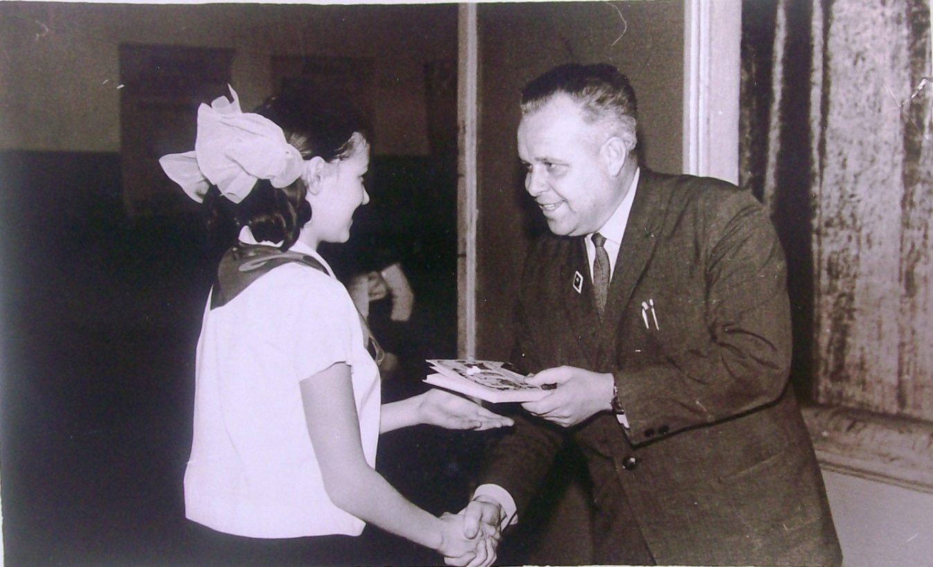
На фото: директор Кирютенко А.К. вручает аттестат Юлии Селивановой,
29 июля 1967 года.
Тетрадь с фронтовыми стихами долго лежала на музейной полке. Уцелела в пожаре, что случился в школьном здании. Тетрадь нашли и передали сыну Владимиру Александровичу. Фронтовую тетрадь он бережно хранил, как память об отце. А к 65-летию Великой Победы местными краеведами на ее основе был издан поэтический сборник «Стихи, рожденные в окопах».

Е.Стефанова, зав. библиотекой.

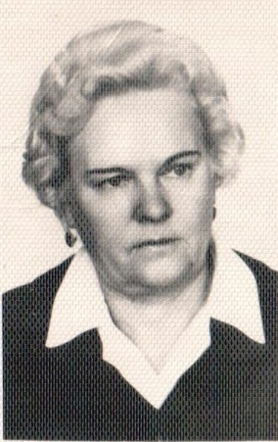Черепова Вера Кузьминична

15 лет во главе школы

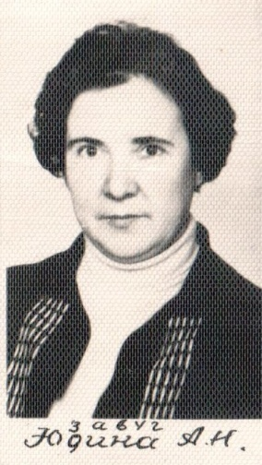Юдина Александра Никифоровна
Александра Никифоровна Юдина возглавляла школу 15 лет
с 1974 по 1989 годы.
А. Юдина родилась в 1930 году в городе Гузар Узбекской ССР.В 1938 году семья переехала в г.Ростов-на-Дону, где в 1948 году окончила среднюю школу и поступила в Ростовский на Дону Государственный педагогический институт на историко-педагогический факультет. В своей автобиографии, хранящейся в ЦДНИРО, она пишет: «На первом курсе я вступила в члены ВЛКСМ. 1952 году окончила институт, вышла замуж и была направлена на работу в Дубовский район Ростовской области преподавателем истории средней школы».
1955 году становится кандидатом в члены КПСС, а в 1957 она - член Константиновского РК КПСС Каменской области.
При поступлении в партию Самохина А.В.(член КПСС с 1948 года) так характеризует Александру Никифоровну: « Юдина А.Н. работала учителем истории. К работе, педагогической, относилась добросовестно, любит свой предмет. В работе инициативна, требовательна, аккуратно выполняет поручения. Была секретарем комсомольской организации, работала хорошо. Среди населения проводила беседы, читала лекции и доклады. Пользовалась заслуженным авторитетом среди родителей, учителей и общественности».
В 1967 году пришла работать в школу завучем по организации внеклассной и внешкольной работы. В1974 году стала директором школы.
Как историк собрала материал по истории школы, который был опубликован на страницах газеты «Донские огни», активно занималась патриотическим воспитанием учащихся, организовала встречу с выпускниками 1941г. и участниками освобождения Константиновска от немецко-фашистских захватчиков.
За многолетний труд в 1970 г. награждена медалью « За доблестный труд. В ознаменование 100-летия со дня рождения В.И. Ленина», медалью «Ветеран труда» ,от имени Президиума Верховного Совета СССР решением исполкома Ростовского областного совета народных депутатов от 27 февраля 1986г.
Е. Стефанова ,зав. библиотекой.

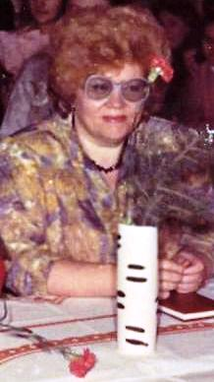Савельева Людмила Леонидовна

70 – летний юбилей встретила на рабочем месте

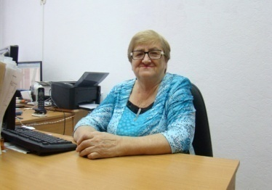Попова Нина Сергеевна
Трудовой путь Нины Сергеевны начался в 1973 году, когда она после окончания Константиновского педагогического училища и Ростовского пединститута приехала работать в это же педучилище преподавателем технических дисциплин. Выбор профессии педагога не был случайным – ее отец много лет проработал преподавателем в СПТУ-91 и тетя также работала учителем.
В 1977 году Нина Сергеевна вышла замуж за А.И.Попова, и через год у супругов родился сын Валерий.
В начале 80-х годов для профориентационной работы со школьниками в нашем районе был организован учебно-производственный комбинат. В нем ребята проходили обучение по востребованным в то время профессиям водителя, животновода, электрика, тракториста и других.
В течение 8 лет Нина Сергеевна трудилась в УПК заместителем директора. В 1990 году новым местом ее работы стала КСОШ №1, где она работала учителем трудового обучения, потом завучем, а с 1992 года назначена директором школы.
На этой должности Нина Сергеевна была 16 лет. Под ее руководством в школе проводилась активная инновационная деятельность. Начиная с 1994 года, в течение четырех лет КСОШ №1 являлась об- ластной экспериментальной площадкой.
В 1993 году Нина Сергеевна была награждена знаком «Отличник народного просвещения», в 1994 году ей присвоена высшая квалификационная категория в должности директора, а в 2008 году школа стала победителем приоритетного национального проекта «Образование» и получила грант в 1 миллион рублей.
На протяжении 36 лет Н.С.Попова является бессменным председателем районной профсоюзной организации работников образования. В настоящее время эта организация объединяет 950 человек. Профсоюз занимался оказанием материальной помощи, оздоровлением и отдыхом педагогов, организацией культурно-массовых мероприятий, защитой прав учителей в суде при отказе назначения им досрочной пенсии. За свою профсоюзную работу Нина Сергеевна была награждена медалью «100 лет профсоюзам России», Почетными грамотами Президиума ЦК профсоюза работников народного образования и науки РФ и Совета федерации профсоюзов Ростовской области.
В 2005 она стала депутатом районного Собрания депутатов очередного созыва, а в 2009 году ушла из школы на заслуженный отдых.
В свободное время Нина Сергеевна любит читать классическую литературу, произведения советских авторов, с удовольствием пересматривает старые художественные фильмы.
В 2015 году она вернулась в родную школу на должность документоведа .
– Главное, не болеть, по возможности трудиться и не сидеть дома, – говорит Нина Сергеевна.
М.Рязанова, корреспондент газеты «Донские огни». – 2019г.

Выпускница нашей школы
-

-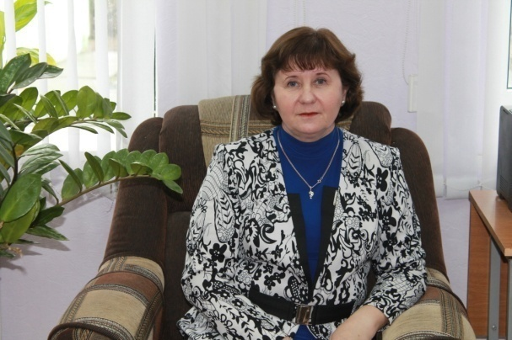
Татьяна Геннадьевна Луханина родилась 30 марта 1960года в городе Красноярске, куда ее родители, клубные работники, были направлены по распределению. С 1962 года семья переезжает в г. Константиновск – на родину матери, Ольги Афанасьевны Шумской (Пашковой) .
Она обучалась в Константиновской средней школе № 25 и была активной участницей школьной жизни: принимала участие в работе драматического кружка «Романтик», которым руководила Маргарита Ивановна Старовойтова.
Любовь к математике привела ей учитель математики еще в начальной школе, поэтому она после окончания нашей школы, не раздумывая, поступает в Ростовский –на -Дону Государственный Педагогический институт на факультет «Математика».
После окончания института Татьяна Геннадьевна начала свою трудовую деятельность с 1982 года учителем математики в селе Песчанокопском Ростовской области. С 1985 года проживает с семьей и работает в КСШ №1 учителем математики.
В 2007 году была переведена завучем по экспериментальной работе, с 2008-20014 год директором МБОУ СОШ №1.
В 2008 г. школа стала победителем конкурса образовательных учреждений, внедряющих инновационные образовательные программы в рамках национального проекта «Образование».
В 2010 г. школа становится победителем областного конкурса добровольческих отрядов.
Согласно приказа № 509 от 12 апреля 2010 г., Луханину Т.Г. наградили Почетной грамотой Министерства образования и науки Российской Федерации.
Под руководством Татьяны Геннадьевны в школе была разработана Программа развития на 2011-2016 г.г. под названием «Школа, творческой самореализации личности».
По итогам рейтинга 2013 года Средняя школа №1 заняла первое место в Константиновском районе. Численный состав школы составил 756 учащихся в 37 классах (комплектах).
Школа была одной из лучших образовательных учреждений по экологическому воспитанию, организации антинаркотической работы и военно - патриотической игре «Орленок». За эти годы была реализована комплексно - целевая программа «Одаренные дети».
Татьяна Геннадьевна за годы работы директором школы, смогла сплотить педагогический и административно хозяйственный коллективы. Под ее руководством был осуществлен полный капитальный ремонт всей школы.
Нагрудный знак «Почетный работник общего образования Российской Федерации»(№1397-14) Луханина Т. Г. получила 22 апреля 2014 года согласно приказа № 319 от 22 апреля 2014 года.
В 2014 году состоялось празднование 80 – летия старейшей школы Константиновского района – МБОУ СОШ №1. Татьяна Геннадьевна при поддержке библиотеки была инициатором издания книги о школе :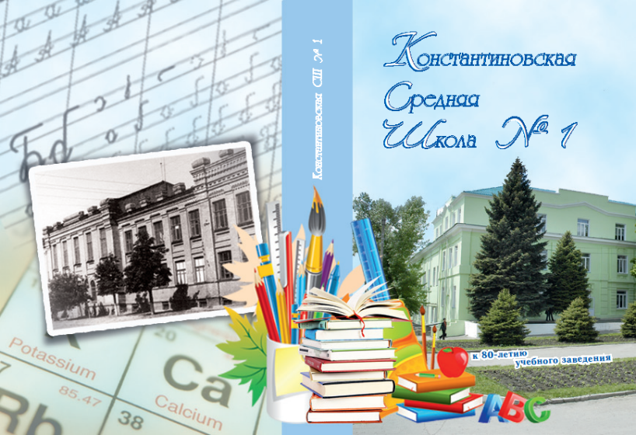
«Константиновская средняя школа № 1» /к – 80 летию учебного заведения/.
Т.Г. Луханина к своей педагогической работе относится всегда творчески и добросовестно: очень любит свой предмет – «Математику». Она старается привить интерес учащихся к своему предмету.
Татьяна Геннадьевна пользуется заслуженным уважением среди учащихся и учителей; авторитетом среди родителей.
Е. Стефанова, зав.библиотекой

.
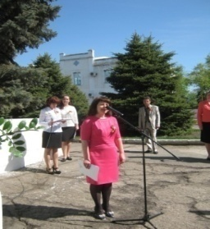
Кондратьева Елена Александровна

Гапоненко Сергей Алексеевич
Родился 9.07.1972 г. в г. Ростове- на-Дону.
В 1995 году окончил Ростовский государственный педагогический университет факультет « Технология и предпринимательство».
В 1997 году окончил Ростовский государственный педагогический университет кафедра педагогики.
В 1999 году защитил диссертацию на соискание ученой степени кандидата педагогических наук. Имеет 10 научных публикаций.
В 2006 году присвоено ученое звание доцента.
Работал преподавателем в Константиновском и Шахтинском педагогических колледжах, Ростовском государственном университете. С 2000 по 2013 год работал директором филиала Южного федерального университета.
В 2015 году - Заведующий Муниципального учреждения «Отдел образования Администрации Константиновского района».
В 2016 г. назначен директором МБОУ СОШ №1.
Награжден Почетной грамотой Министерства образования и науки РФ.
Сергей Алексеевич- это эффективный руководитель, обладающий компетентностью, смелостью в принятии решений, способностью творчески решать проблемы, создавать и использовать инновационные управленческие технологии. Свою основную задачу видит в сплочении учителей, учеников и родителей в монолитный, сильный, работоспособный коллектив.

Госпитали
Одним из самых малоизученных вопросов истории Великой Отечественной войны являются (ЭГ) эвакогоспитали и (ППГ)полевые подвижные госпитали., которые в отличии от первых имели свой транспорт и палатки. Госпиталь являлся лечебным учреждением военного времени и предназначен был для оказания медпомощи раненым солдатам в полевых условиях.
Через год , после начала Великой Отечественной войны, боевые действия летом 1942 года – переместились на территорию Ростовской области, и конкретно Константиновского района. В Прифронтовой зоне поселок Константиновский стал сосредоточием военных госпиталей. Уже весной 1942 года в рабочем поселке Константиновском начали освобождать большие здания под госпитали: здание поликлиники, старое здание педучилища, здание техникума и др. Из данных Интернета на сегодня известно, что в поселке на тот момент расположились госпитали :
ЭГ №1595, ЭГ № 2094 и ППГ 332.
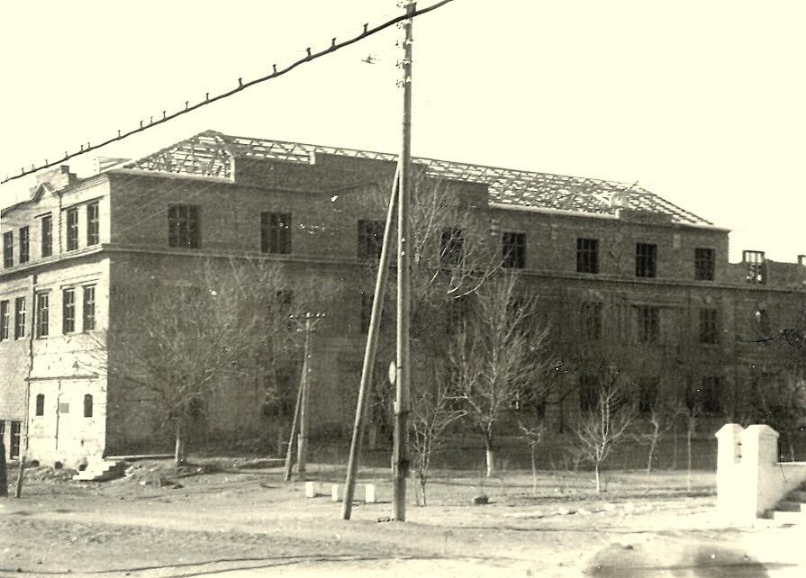
Восстановление нынешнего здания школы в 50-е годы, где во время войны размещался госпиталь №2094. (Фото найдено в соц. сетях).

В мае 1942 года в эвакуационный госпиталь № 2094 начали поступать первые раненые бойцы Красной Армии (сегодня это здание МБОУ КСОШ№ 1). Их привозили на машинах. Тогда здание было из красного кирпича и в два этажа. Санитарками госпиталя были выпускницы школы 1942 года и студенты техникума. Они ухаживали за ранеными, выполняли самую грязную работу. Перевязочного материала не хватало, поэтому бинты приходилось постоянно стирать. Госпиталь работал до момента оккупации рабочего поселка. За это время на госпиталь неоднократно немецкие самолеты сбрасывали зажигательные бомбы. И однажды здание загорелось. Медперсонал кинулся эвакуировать раненых в подвал соседнего здания через дорогу. Раненых вели под непрерывным огнем немецких самолетов. На аллее были кучи трупов.
Сохранились воспоминания местных жителей о тех адских днях:
« …раненые и медперсонал, не успевшие спастись от вражеской бомбежки, сгорели заживо. Обгоревшие люди ползли по земле через дорогу в подвалы зданий, расположенных напротив, оставляя после себя кровавые следы, куски обгоревших бинтов и одежды, многие умирали здесь же, на дороге. Нечеловеческие крики доносились до окраины поселка, а стоны и крики о помощи раздавались из подвального помещения до вечера, пока догорали остатки строения».( Из книги В. Градобоева «Я погиб на Донском рубеже»).
Бывшая студентка техникума, Ажогина Л.Н., уроженка ст. Николаевской рассказывала: « Я училась в Константиновском сельхозтехникуме и была направлена санитаркой в госпиталь… Здесь я ухаживала за ранеными и больными. Одна из больных, была молоденькая девушка, болевшая тифом, от нее и я заболела тифом и была отправлена на лечение домой, в ст. Николаевскую, а госпиталь вскоре разбомбили». Так она осталась жива. А здание сожженного техникума удалось восстановить только в начале 60-х годов. Кроме того, был надстроен третий этаж и здание оштукатурили. Как рассказывал Якушев М.(который работал в то время зав. РАЙОНО), после восстановления здания, слева от входной двери повесили доску, где сообщалось, что во время войны ,в этом здании находился госпиталь. Но при последующих ремонтах табличку убрали.
Не смотря на то, что госпитали ЭГ – 1595 и ЭГ – 2094 сгорели при бомбежке, согласно данным ЦАМО (Центрального архива министерства обороны) большое количество раненых все же успели эвакуировать и отправить в станицу Пролетарскую и Сальск. Раненых солдат ночами на носилках санитарки из госпиталя носили к Дону по ул. Красноармейской, где их грузили на пароход «Москва».
История одного из госпиталей нашла продолжение и в наши дни, когда на новом городском воинском кладбище произошло перезахоронении
17 июля 2014 года 3-х бойцов РККа г. Константиновска, в т.ч. местного жителя Хохлачева М.
Это памятник воинам, павшим при отступлении в июле 1942г. Установлен поисковиками отряда «Донской»

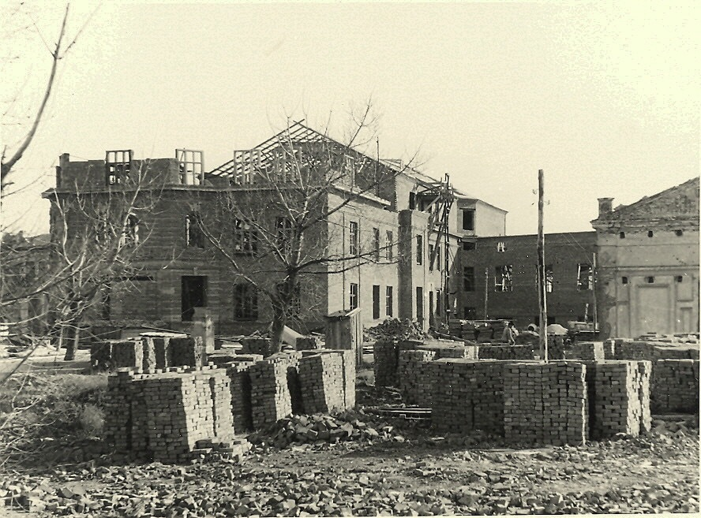
Под фотографией подписано : «С правой стороны видно здание, разрушенное войной. В его подвалах хранился лед, заготавливаемый еще зимой и засыпанный опилками. Применялся в маслосырзаводском производстве».
Здание Маслосырзавода находилось напротив (переулок Студенческий
№ 3,МУП «Водник»).
До войны здание было из красного кирпича. После войны надстроили 3 –й этаж (см.фото) и оштукатурили . По воспоминаниям заведующего Константиновским Районо Якушева Михаила Григорьевича ; на здании школы после ее восстановления, была установлена у входа доска, на которой было написано, что здесь, в этом здании, во время войны находился эвакогоспиталь.
В. Граф, библиотекарь.

Ими гордится школа

Радченко И.С., Осипов Б.С., Мухин Л.Д., Азарова М.Т., Ковалева Г.И., Чесноков П. В.

Герой - выпускник нашей школы

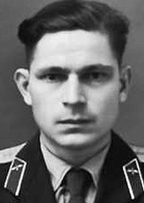
Радченко Иван Семенович – полный кавалер ордена Славы трех степеней. Имя Героя было впервые установлено краеведом нашего города Александром Кошмановым. Александр Михайлович всегда интересовался героическим прошлым наших земляков. На сайте «Полные кавалеры ордена Славы» он нашел новое имя – Радченко И. С. Но информация в Интернете всегда требует дополнительного поиска и уточнения. Оказалось, что в архиве ЗАГСа города Константиновска сохранилась актовая запись № 20 от 20 января 1926 года, из которой стало известно, что 19 января 1926 года у Евдокии и Семена Радченко родился сын Иван. В записи указано, что отец его – плотник, а сын- 10-й ребенок в семье: по числу оставшихся в живых 1(один). В 1942 году он окончил Константиновскую среднюю школу.
В своем дневнике, который он вел на военных аэродромах, он писал: « В армию я пошел добровольно в январе 1943 года, как только исполнилось 17 лет. Был шкетиком – винтовка в походе больно била прикладом по косточке, а в бою сильно отдавала в плечо. Но, ни командир роты, ни командир взвода не упрекали, потому что старался».
На Южном фронте Великой Отечественной войны Иван Радченко воевал с февраля 1943 года, с октября 1943 года - 4-й Украинский фронт, а с июня 1944 года - 1-й Белорусский фронт.
На сегодняшний день найдены новые сведения о подвигах и наградах Радченко И.С. благодаря поисковой работе школьного музея, клуба «Константиновский краевед» и командира сводного поискового отряда «Донской» Градобоева В.А.
Первой наградой Героя был орден «Красная звезда», полученный им 14 октября 1944 года. В наградном листе указано, что « боец Радченко отлично изучив материальную часть пулемета, содержит ее всегда в боевой готовности. В бою смел и инициативен. Является надежной защитой задней полусферы. Кроме наблюдения за воздухом и отражения атак истребителей противника, ведет огонь по наземным целям. Этим самым содействует успешному выполнению боевой задачи. Как воздушный стрелок пользуется заслуженным авторитетом среди летчиков.
За успешно совершенные 21 боевой вылет и проявленную при этом доблесть и мужество», И.С. Радченко был представлен к ордену «Красная звезда».
Но до конца войны еще было далеко. Он продолжает служить воздушным стрелком 136 –го гвардейского штурмового авиаполка уже гвардии сержантом.
13 февраля 1945 года Радченко Иван Семенович получает орден Славы III степени за 78 успешных боевых вылетов и нанесение противнику большого урона в живой силе и технике на территории Восточной Пруссии.
10 марта 1945 года за проявленный героизм в боях при выполнении 30 боевых вылетов представлен к правительственной награде - ордену «Отечественная война 2 степени».
А 2 апреля 1945 года он был награжден орденом Славы II степени за успешное выполнение следующих боевых заданий:
в районе г. Куссен—Раушен 18 февраля 1945г. уничтожил несколько повозок, автомашин и много гитлеровцев, 4 марта 1945г. в районе г. Хермсдорф (ныне Калининградская обл.) в воздушном бою с превосходящими силами противника прицельным огнем отразил 6 атак вражеских истребителей.
В боях по ликвидации окруженных группировок противника г. Кёнигсберг (ныне г. Калининград), гвардии старший сержант Радченко И.С. произвел в составе экипажа 23 успешных вылета, в ходе которых уничтожил 6 автомашин, 4 повозки, подавил 2 зенитных орудия, вывел из строя большое количество фашистских солдат, отразил 3 атаки вражеских истребителей. За проявленное мужество и героизм в боях с немецкими захватчиками 15 мая 1945 года награжден орденом Славы I степени.
Таким образом, он стал полным кавалером ордена Славы; эта награда приравнивается к званию Героя Советского Союза.
В своих воспоминаниях он потом напишет:
«25 июля 1945 года. Сдал в только что созданный музей боевой славы нашего штурмового полка свою летную книжку. На протяжении года мы с Василием Анферовым (боевым другом) сделали 105 боевых вылетов. Уничтожено 30 танков, до 50 пушек и минометов, около 10 дотов и дзотов, до 200 автомашин с разными грузами, 2 железнодорожных эшелона, 7 истребителей, около 3 тысяч гитлеровцев и 1 их штаб».
После войны Иван Семенович продолжал службу в армии. В 1956 году окончил экстерном Двинское военное авиационное училище. В 1964 году был уволен в запас. Жил в городе Львов (Украина), работал радиомонтажником производственного объединения «Кинескоп».
Умер 20 сентября 1981 года и похоронен в городе Львов на Лычаковском кладбище. На могиле Героя установлен мраморный надгробный памятник.
В преддверии празднования 70-летия Великой Победы мы увековечили имя Героя - Радченко Ивана Семеновича, выпускника школы и нашего земляка, установив на здании Константиновской средней общеобразовательной школы № 1 мемориальную доску Полному кавалеру ордена Славы.
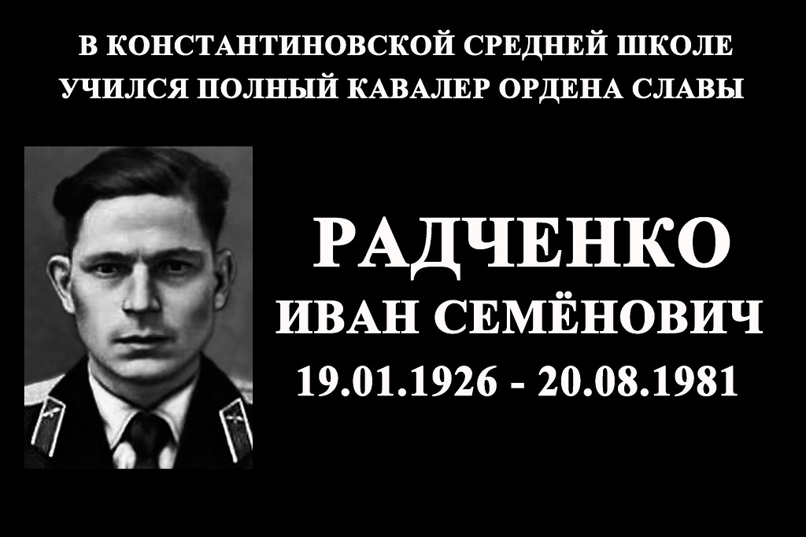
На мероприятию по случаю открытия мемориальной доски присутствовали : Калмыков В.Е., глава администрации Константиновского района, Ткачева Л.В., первый заместитель главы, Иванов П.П.. начальник отдела военного комиссариата, Гапоненко С.А., зав. отделом образования, Федяев В.Ф., председатель районного совета ветеранов. Денисов А.П., атаман ГКО «Станица Константиновская» и Ткачев К.И., заместитель сводного поискового отряда «Донской».
Сегодняшнее событие – это дань уважения тем, кто отстоял нашу землю в суровые годы военного лихолетья, кто не щадил своей жизни ради Победы и защиты страны от врага. То, что сегодня мы делаем, - сказал на митинге Владимир Евгеньевич, - нужно не павшим, это нужно живым.
Только помня и чтя прошлое, мы можем уверенно идти в будущее.
При помощи и поддержке сводного поискового отряда «Донской» и его руководителя – Градобоева Вячеслава Александровича, была изготовлена мемориальная доска Герою к 70 – летию Великой Победы. Сегодня она висит у входа в школу.

Доска является напоминанием о людях, которые подарили нам мирную жизнь.
Стефанова Е., зав. библиотекой.

Ветеран «Сталинской трассы»

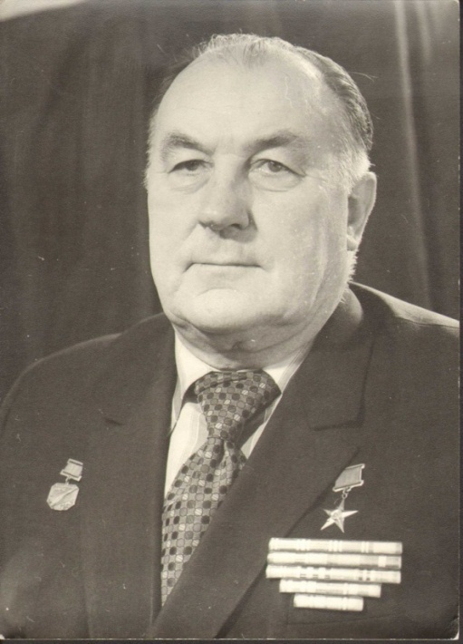

В 1942 году была основана легендарная перегоночная трасса «Аляска-Сибирь» (АЛСИБ), которую наши лётчики называли «Сталинской». За время Великой Отечественной войны по этой перегоночной трассе в нашу страну было доставлено около 8000 боевых и транспортных самолетов, сыгравши важную роль в победе над фашистской Германией.
В первые дни Великой Отечественной войны, когда в небе господствовали фашисты, СССР потерял порядка 1200 боевых самолетов и остро нуждался в боевой авиатехнике. Но первые же поставки Советскому Союзу американского и английского вооружения (в том числе и самолетов) через Северную Атлантику показали ненадежность этого маршрута. Немцы, базировавшиеся в Северной Норвегии, топили суда, а транспортировка по южному маршруту — через Индийский океан до портов Ирана – занимала больше двух месяцев.
Уже в июле 1941 г. Государственный Комитет Обороны (ГКО) СССР принял решение о строительстве Особой воздушной линии, которая соединила бы Советский Союз и Соединённые Штаты Америки. Из нескольких вариантов выбрали воздушный путь из Америки через Берингов пролив, центральные районы Чукотки и Якутии до Красноярска.
В небывало короткие сроки – менее чем за год – была построена уникальная воздушная трасса. Общая протяжённость трассы от Фэрбенкса (Аляска) до Красноярска составляла 6500 км, из них по территории СССР — 5000 км. От завода в США до фронта в СССР самолёту приходилось преодолевать до 14000 км. А поскольку дальность полёта истребителя с подвесными баками составляла 1500 км, то трассу разбили на 5 этапов, оборудовав на ней силами солдат, заключенных и местных жителей аэродромы и авиабазы.
Для обслуживания трассы в г. Иваново была сформирована 1-я перегоночная авиационная дивизия (ПАД) Гражданского воздушного флота (ГВФ), состоящая из пяти перегоночных и одного транспортного авиаполков. Начальником трассы и командиром дивизии назначили известного полярного летчика – полковника Илью Павловича Мазурука, в будущем – Героя Советского Союза.
Перегон осуществлялся следующим образом. Американские лётчики доставляли самолёты от авиационных заводов через Канаду в Фэрбенкс, располагавшийся в центре Аляски, а отсюда уже эстафету подхватывали советские пилоты. За каждой базой закреплялся перегоночный авиаполк, работавший только на своём участке. Передав в пункте назначения авиатехнику соседнему полку, лётчики возвращались на свою базу транспортными самолётами.
Активное участие в работе АЛСИБа в составе 8-го транспортного авиаполка (ТАП) 1-й ПАД принимал и наш земляк Борис Семенович Осипов (14.04.1917-27.04.1988), уроженец х. Кар-Белянского Области Войска Донского, выпускник средней школы ст. Константиновской Герой Социалистического Труда. Вся его трудовая жизнь связана с полярной авиацией.
После окончания в 1939 г. Батайского летного училища Б.С. Осипов попросился на Север. До прихода в 8-й ТАП работал в Якутской авиагруппе командиром отряда. Летал на самолётах: У-2, ПС-84, СП, Ш-2, П-5, С-2, МП-1. Имел общий налёт 1935 часов, из них вслепую – 68 часов, ночью – 125 часов.
В полк он прибыл в феврале 1944 г. на должность второго пилота самолёта С-47. Как грамотный лётчик, он в короткий срок освоил на «отлично» материальную часть самолёта С-47, и был допущен к полётам по трассе в качестве второго пилота. В составе экипажа Б.С. Осипов совершил 115 рейсов, перевёз 95 т груза и 2070 человек лётного состава перегоночных авиаполков, налетав 487 часов.
За отличное освоение трассы, средств самолётовождения по радио, материальной части самолёта С-47 и отличную технику пилотирования он был назначен в декабре 1944 г. командиром корабля самолёта С-47. В должности командира корабля он налетал 183 часа и перегнал четыре самолёта С-47 (два – на участке Уэлькаль-Сеймчан, протяжённостью 1395 км и два – на участке Сеймчан-Якутск, протяжённостью 1167 км).
Как отличный лётчик, дисциплинированный командир, Б.С. Осипов был назначен на ответственный участок работы по перевозке особо важных пассажиров и грузов на участке магистрали «Якутск-Москва». В феврале 1945 г. он прошёл подготовку и был допущен к полётам в ночных условиях.
Экипаж Осипова был готов выполнить любое задание командования в сложных метеоусловиях днём и ночью. За выполненную работу Б.С. Осипов был награждён Орденом Красной Звезды.
По созданной трассе не только перегоняли самолеты, но и перевозили различные грузы: военное оборудование, золото, слюду, продовольствие, оборудование для госпиталей, хозяйственные и канцелярские принадлежности, почту (в том числе 187 тонн дипломатической почты), а также инкубационные яйца, протезы, иголки для швейных машин, запчасти для часов и другое.
Воздушная трасса АЛСИБ, благодаря самоотверженной и слаженной работе авиаторов, приобрела репутацию одной из самых надёжных в мире и стала международной. Услугами трассы пользовалась государственные деятели обеих стран. По ней летали нарком иностранных дел В.М. Молотов, послы СССР в США К.А. Уманский, М.М. Литвинов, А.А. Громыко и др. В 1944 г. трассой воспользовались, направляясь в Китай, вице-президент США Г. Уоллес, сенатор У. Уилки и др. Международные рейсы зачастую выполнялись экипажами 8-го ТАП.
После победы над Германией американские самолёты перегонялись ещё четыре месяца. Для ВВС Дальневосточных и Забайкальского фронтов, а также ВВС Тихоокеанского флота интенсивная перегонка самолётов из Якутска, Марково и Красноярска продолжалась в августе и сентябре.
Когда началась война с Японией, эскадрилья из семи самолётов С-47 8-го ТАП в составе 9-й воздушной армии участвовала в высадке десанта в тылы Квантунской армии на аэродромы Харбина, Гирина и Чанчуня, а также доставляла горючее и боеприпасы войскам, действовавшим в районе Муданьдзян.

В.И. Вегерин, краевед, выпускник школы.

Мастер педагогического труда
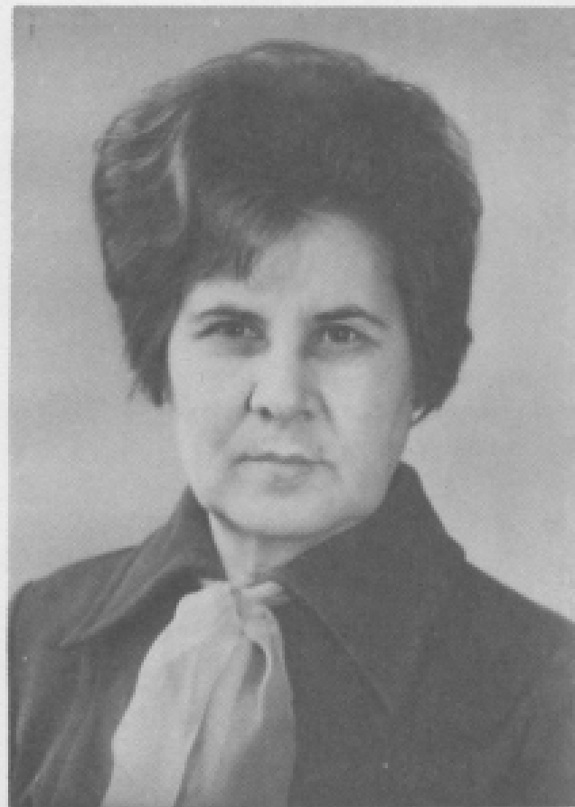
Азарова Мария Тимофеевна родилась в станице Константиновской
17 апреля 1925 года. Еще в 1942 году, окончив Константиновскую среднюю школу, она решила стать учителем. После завершения учебы на областных учительских курсах, она начала свою трудовую деятельность учителем физики в нашей школе.
В 1946 году она окончила Новочеркасский учительский институт, а в 1957 г.- Ростовский пединститут.
Мария Тимофеевна один из самых авторитетных педагогов на Дону. Она мастер педагогического труда. Секрет своей неувядаемой работоспособности М.Т. Азарова объясняла просто: «Я всегда занималась радостным для меня делом».
За многолетний и добросовестный труд она была удостоена высокого звания Заслуженный учитель РФ, награждена медалями и знаками СССР и Российской Федерации.
В последние годы Мария Тимофеевна проживала в г. Ростове - на-Дону и преподавала в школе № 54.
Е. Стефанова, зав. библиотекой.

Профессор филологии - Петр Вениаминович Чесноков
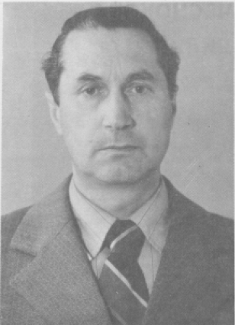
Петр Вениаминович Чесноков родился 7 ноября 1923 года в станице Константиновской.
В 1940 году он окончил Константиновскую среднюю школу, принимал участие в Великой Отечественной войне; за что имеет боевые награды: Ордена Отечественной войны и Красной Звезды, юбилейные медали.
В 1947 году окончил Ростовский пединститут, а в 1952 году – аспирантуру РГУ. После окончания – работал доцентом, заведующим кафедрой русского языка, кафедрой общего языкознания в Таганрогском пединституте. В 1968 году защитил докторскую диссертацию. Он постоянно вел исследовательскую работу в области языкознания; имеет более ста печатных научных работ и монографий ,изданных Академией Наук СССР, которыми до сих пор пользуются преподаватели и студенты.

Он являлся председателем диссертационного совета по защите кандидатских диссертаций при Таганрогском пединституте ( под его руководством защищено шесть кандидатских диссертатаций).
П.В. Чесноков награжден орденами Трудового Красного Знамени, Знак Почета, 20 – ю медалями, знаками «Отличник просвещения СССР», «Отличник народного просвещения РСФСР».
В. Граф, библиотекарь.

Медали,
полученные выпускниками МБОУ «Константиновская средняя школа №1» с 2015-2019 год

№п\п | Фамилия, имя, отчество | Год награждения | Награждение
1. | Емельянова Маргарита Владимировна | 2015 | Медаль «За особые успехи в учении»
2. | Калачян Анжелика Овсеповна | 2015 | Медаль «За особые успехи в учении»
3. | Момчан Гор Арамаисович | 2015 | Медаль «За особые успехи в учении»
4. | Лозовой Максим Дмитриевич | 2015 | Медаль «За особые успехи в учении»
5. | Бейсова Анастасия Евгеньевна | 2016 | Медаль «За особые успехи в учении»
6. | Владимирова Елизавета Витальевна | 2016 | Медаль «За особые успехи в учении»
7. | Голубев Максим Евгеньевич | 2016 | Медаль «За особые успехи в учении», Медаль «За особые успехи выпускнику Дона»
8. | Карасев Юрий Сергеевич | 2016 | Медаль «За особые успехи в учении»
9. | Кирица Никита Юрьевич | 2016 | Медаль «За особые успехи в учении»
10. | Королев Артем Юрьевич | 2016 | Медаль «За особые успехи в учении»
11. | Молоканова Анастасия Васильевна | 2016 | Медаль «За особые успехи в учении», Медаль «За особые успехи выпускнику Дона»
12. | Губарева Марина Вячеславовна | 2017 | Медаль «За особые успехи в учении»
13. | Жарикова Ксения Геннадьевна | 2017 | Медаль «За особые успехи в учении», Медаль «За особые успехи выпускнику Дона»
14. | Жирова Ольга Александровна | 2017 | Медаль «За особые успехи в учении», Медаль «За особые успехи выпускнику Дона»
15. | Зарубин Вадим Сергеевич | 2017 | Медаль «За особые успехи в учении», Медаль «За особые успехи выпускнику Дона»
16. | Колмакова Виктория Евгеньевна | 2017 | Медаль «За особые успехи в учении», Медаль «За особые успехи выпускнику Дона»
17. | Лобов Никита Владимирович | 2017 | Медаль «За особые успехи в учении»
18. | Тенекеджян Карине Мкртычевна | 2017 | Медаль «За особые успехи в учении»
19. | Белова Маргарита Сергеевна | 2018 | Медаль «За особые успехи в учении»
20. | Гридина Дарья Николаевна | 2018 | Медаль «За особые успехи в учении», Медаль «За особые успехи выпускнику Дона»
21. | Лычева Владислава Геннадьевна | 2018 | Медаль «За особые успехи в учении»
22. | Медведева Элина Александровна | 2018 | Медаль «За особые успехи в учении»
23. | Трушкина Елена Александровна | 2018 | Медаль «За особые успехи в учении», Медаль «За особые успехи выпускнику Дона»
24. | Гапоненко Софья Сергеевна | 2018 | Медаль «За особые успехи в учении», Медаль «За особые успехи выпускнику Дона»
25. | Евдакова Мария Константиновна | 2018 | Медаль «За особые успехи в учении»
26. | Поцелуев Никита Олегович | 2018 | Медаль «За особые успехи в учении»
27. | Сорокина Елизавета Сергеевна | 2018 | Медаль «За особые успехи в учении», Медаль «За особые успехи выпускнику Дона»
28. | Юзуповичус Александра Андреевна | 2018 | Медаль «За особые успехи в учении», Медаль «За особые успехи выпускнику Дона»
29. | Бондарева Татьяна Александровна | 2018 | Медаль «За особые успехи в учении»
30. | Тарелкин Роман Вячеславович | 2018 | Медаль «За особые успехи в учении»
31. | Болдырева Анастасия Евгеньевна | 2019 | Медаль «За особые успехи в учении», Медаль «За особые успехи выпускнику Дона»
32. | Евсюкова Елизавета Михайловна | 2019 | Медаль «За особые успехи в учении»
33. | Артемова Алина Сергеевна | 2019 | Медаль «За особые успехи в учении»
34. | Лычев Егорий Геннадьевич | 2019 | Медаль «За особые успехи в учении»

Краеведческие чтения
Год 2013 – й.
Шестые Константиновские краеведческие чтения, которые прошли в октябре 2016 года были посвящены 70-летию освобождения Ростовской области от немецко-фашистских захватчиков.
Для участия в чтениях приехали краеведы из г. Ростова-на- Дону, Семикаракорского, Тацинского и Усть-Донецкого районов. Краеведы собрались в актовом зале МБОУ СОШ№1. С приветственным словом к собравшимся обратились: Н.В. Николаева- методист отдела образования районной администрации, А.П.Денисов- атаман городского казачьего общества и директор КСОШ №1 – Т.Г. Луханина.
В своем выступлении Т.Г.Луханина сказала: «Память… Предки…Малая Родина. Значение этих слов начинаешь не просто понимать, а осознавать и чувствовать лишь с возрастом- тогда, когда свои дети становятся почти взрослыми. Как донести до человека - школьника-значение этих важных и необходимых слов? Как сохранить для потомков память о выдающихся земляках, гордость за их дела и достижения. Именно этому способствуют наши краеведческие чтения, которые каждый год посвящаются каким-либо ,историческим, и юбилейным датам страны, области и района. 2013 год- это год 70-летия освобождения Константиновского района и Ростовской области. В заключение торжественной части хочется пожелать всем нам успешной , плодотворной работы. Уверена, что тот, кто изучает свою историю, будет любить своих ближних, с уважением относиться к предкам, ценить заслуги русского народа в Великой Отечественной войне, гордиться его достижениями и любить землю, на которой он живет».
К чтениям библиотекари школы подготовили выставку « Книги константиновских краведов о войне» и открытый просмотр литературы «Освобождение. Год 1943 – й.»
На чтениях выступила учитель русского языка и литературы КСОШ № 1 Малькова Л.И. с презентацией «Константиновск литературный».
Впервые на чтениях был представлен десятилетний труд краеведа Е.К. Стефановой «Константиновский некрополь».
Руководителем клуба В.П. Граф был сделан обзор новых краеведческих книг, изданных за прошедший год:
«Константиновску-420»,
«Наш Константиновск»,
«Топилинцы»,
«А.П. Тюрьморезов: жизнь, судьба, книги»,
«Приходское духовенство Донской епархии второй половины 19-начала 20-х веков».
Год 2014 - й.
Седьмые Константиновские краеведческие чтения им. А.М. Кошманова были посвящены 80 – летию Константиновской средней школы.
С историей школы, с экспонатами школьного музея, образованному
в 1965 году учителем и участницей Великой Отечественной войны - Валентиной Тимофеевной Мельниковой ознакомили библиотекари Е.К. Стефанова и В.П. Граф, учитель истории Е.В. Владимирова, учитель русского языка Л.И. Малькова и краевед, выпускник школы В.И. Вегерин.

ВОСЬМЫЕ
КОНСТАНТИНОВСКИЕ КРАЕВЕДЧЕСКИЕ ЧТЕНИЯ
имени Александра Кошманова
(22-23 октября 2015 года)
70-летию Победы в Великой Отечественной войне
95-летию районной газеты «Донские огни»
130-летию Константиновской районной библиотеки
им. Фрола Крюкова посвящаются
(место проведения КСШ №1)
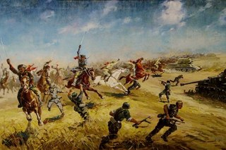
22-23 октября 2015 года в нашей школе состоялись традиционные Восьмые Константиновские краеведческие чтения имени Александра Кошманова.
Немного из истории Константиновских чтений. 8 лет назад, в 2008 году В.П.Граф, В. И. Вегерин, Е. Ф. Сухинина и Л.Н.Толмачева, объединившись в краеведческую группу, решили попробовать провести в нашем городе Первые Константиновские краеведческие чтения, чтобы рассказать о проделанной краеведческой работе, поисках и находках. Необходимая информационная база уже существовала - многолетнее сотрудничество с журналом «Донской временник» и газетой «Донские огни», которая постоянно публиковала краеведческие очерки.
В 2009 году прошли Вторые Константиновские краеведческие, так они стали традиционными. В 2010 году создается клуб «Константиновский краевед», который начинает систематизировать всю краеведческую работу. В 2011 году ушел из жизни местный краевед Александр Кошманов ( выпускник нашей школы). Оценив его вклад в развитие краеведческого движения в районе, краеведы решили присвоить Константиновским чтениям его имя.
В оргкомитет Восьмых Константиновских краеведческих чтений вошли: руководитель клуба «Константиновский краевед» В.П.Граф, зав. библиотекой КСОШ №1 Е. К .Стефанова, зам.директора педколледжа Т.В. Кравцова, преподаватель информационных дисциплин В.И. Вегерин , зав. МБО Константиновской районной библиотеки Н.В. Дылевская и библиограф Е.В.Дурман.
Открытие Восьмых Константиновских краеведческих чтений состоялось в актовом зале КСОШ № 1. С приветственными словами к участниками и гостям обратились директор КСОШ № 1 Е.А.Кондратьева и заместитель атамана Первого Донского округа А. В. Зеленукин.
Впервые в Константиновских краеведческих чтений приняли участие юные краеведы со своими исследовательскими работами, посвященными 70-летию Великой Победы:
Лиза Сорокина, ученица КСОШ № 1 («Книги с солдатской судьбой»), Марина Крюкова, ученица Ведерниковская школа («Моя семья в годы Великой Отечественной войны»), Надежда Низовкина, ученица Верхнепотаповской СОШ («Вклад моей семьи в Великую Победу»), Юлия Шелудько, ученица Нижнежуравской ООШ («Память о солдатах 40-х годов»), Иван Святко, ученик КСОШ № 2 ( «История моей семьи в Великой Отечественной войне»).
Затем были заслушаны выступления краеведов на следующие темы: «Александр Кирютенко - выпускник 1941 года, директор первой городской школы» (Т. Гончарова, зав. отделом комплектования Константиновской районной библиотеки имени Фрола Крюкова), «Стахановцы в Константиновской типографии» (Н. А. Алубаева, библиограф отдела краеведения ДГПБ), «От «Пролетария Дона» до «Донских огней»: годы и люди» (В.Крюков, зам.главного редактора газеты «Донские огни»), «Фрол Крюков - основатель первой публичной библиотеки в станице Константиновской» (В.Ленивая, директор районной детской библиотеки имени А.С.Пушкина).
После чтений была совершена автобусная экскурсия в хутор Старозолотовский (экскурсовод Л.И. Малькова) с посещением церкви Остобрамской иконы Божьей Матери, где провел службу отец Сергий (Скляренко).
Были заслушаны интересные и содержательные выступления как местных краеведов, так и гостей: «Дон от оккупации до освобождения», «Огненные вёрсты: по городам и станицам Дона» (Л.К.Поповян, главный библиограф отдела краеведения ДГПБ), «Великая Отечественная война в документах архивного фонда Константиновского РК ВКП(б): события и люди» (О.В.Валуйскова, зав. отделом научной информации, публикации и использования документов Центра документации новейшей истории Ростовской области),«Казаки в документальной прозе о Великой Отечественной войне » (Н.М.Калашникова, преподаватель Константиновского педколледжа), «На дальнем рубеже. Январь 1943 года» (В.А.Градобоев, командир поискового отряда «Донской
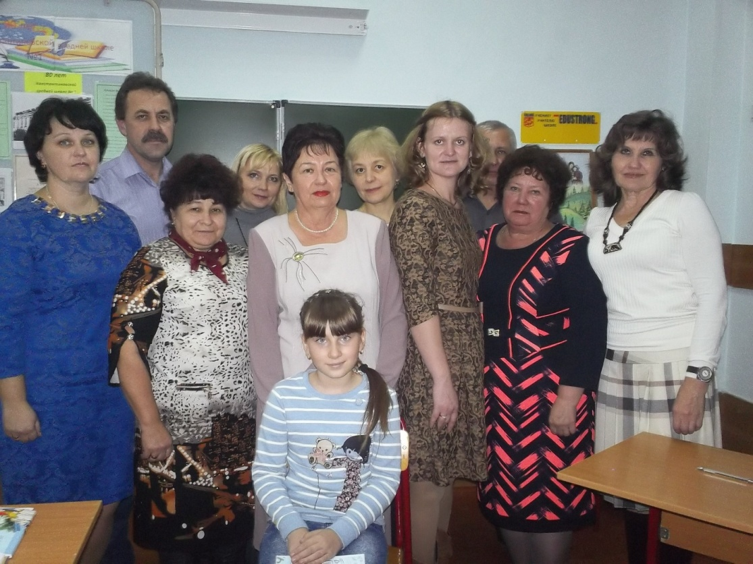
На фот: участники чтений.
В.КРЮКОВ, корреспондент газеты «Донские огни».

Книги с солдатской судьбой

Первое место в областном литературно-творческом конкурсе «Салют, Победа!», который ежегодно проводит Ростовская областная детская библиотека имени В.М. Величкиной, заняла восьмиклассница Константиновской средней школы № 1 Елизавета Сорокина.
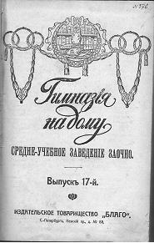
Тема ее работы – «Книги с солдатской судьбой». Лиза рассказала о том, что в семье школьного библиотекаря Елены Константиновны Стефановой более века хранятся десять томов дореволюционного издания серии учебников «Гимназия на дому», выпущенных издательским товариществом «Благо» в Санкт-Петербурге. Это книги по истории Отечества и географии, математике и литературе, химии и физике. В них есть стихи В.А. Жуковского и статьи Н.М. Карамзина, произведения древнерусской литературы. Например, «Поучения…» Владимира Мономаха, «Слово о полку Игореве».

«Гимназия на дому» была подарена бабушке Елены Стефановой Анастасии ее учителем как лучшей ученице, ставшей потом тоже учительницей. Книги с тех пор Анастасия Георгиевна всегда брала с собой, даже при переездах в другую местность.

«Когда началась Великая Отечественная война, – пишет в своем сочинении Елизавета Сорокина, – Анастасии Георгиевне было поручено эвакуировать детей из детского дома «Красный Октябрь». Она вывозила детей в эвакуацию вместе со своей дочерью Тарасюк Валентиной Васильевной. Уезжая в Среднюю Азию, везла с собой в сундуке все тома этого издания. Даже в самые тяжелые времена войны Анастасия Георгиевна не выбросила эти книги, не растопила ими печь, а, дорожа ими, сохраняла их все годы войны. Долгими вечерами в эвакуации читала эти книги детям и сама укреплялась духом. Так что, я думаю, эта книга помогла ее хозяйке пережить тяжелые годы войны, помогла остаться на высоте нравственности и милосердия».

Золотарева М., корреспондент газеты «Наше время».

Список
статей о школе в газете «Донские огни»
за 2014 год
январь
1.Короткова Ю. Успех СДМО «Колокол». - //Донские огни.-2014.-18 января.
2.Пашанова Н. Наши умники и умницы. - //Д.о.-2014.-22 января.
3. Орехова Е. Все вместе к школьным вершинам. - //Д.о.- 2014.-22 января.
4. Пашанова Н. Учитель года Дона. – //Д.о.- 2014.- 25 января.
5. Рудич Н. Святочные вечера.- //Д.о.- 2014.- 29 января.
Февраль
6.Медали будут. - //Д.о.-2014.-12 февраля.
7. Золотарева М. Однозвучно гремит колокольчик.- //Наше время.-2014.-18 февраля.
8. Золотарева М. Никто не забыт? - //Наше время – 2014.- 21 февраля.
9.Колосов А. Школьники поздравили ветеранов. -// Д.О.-2014.-22 февраля.
Март
10.Баскетбольный турнир. -// Д.о.-2014.- 1 марта.
11. Брызгунова М. На учете асоциальные семьи. - //Д.о.-2014.-5 марта.
12.Брызгунова М. Голосую впервые. - //Д.о.-2014.-15 марта.
13.Пашанова Н. Лидер года-2014. -// Д.о.-2014.-15 марта.
апрель
14.Ленивая В. «Донской временник 2014». – //Д.О.-2014.-2 апреля.
15.Пашанова Н. Публичная презентация результатов педагогической деятельности.-//Д.о.-2014.-16 апреля.
16.Колосов А. Мисс «Жемчужина Дона» -//Д.О.-2014.-26 апреля.
Май
17.Родичкина Н., Замшина Ю. Спасибо за память.- //Д.О.- 2014.-17 мая.
18. Пашанова Н. Союз «Колокол» подводит итоги.-//Д.О.-2014.- 17 мая.
19. Первый учитель. ( о Фандеевой В.В.).- //Д.о.-2014.-17 мая.
20 .Терентьева Н. Вахта памяти в честь Дня Победы.-//Д.о.-2014.-28 мая.
21.Пашанова Н. Соревнуются юные пожарные. - //Д.о.-2014.-28 мая.
22.Фоминичева Т. Экологический слет.-//Д.о.-2014.-28 мая.
23.Карпова Н. Вперед, юнармейцы.-// Д.о.-2014.-31 мая.
Июнь
24. Аликулова М. Молодая волна. Технология развития.-//Д.о.-2014.-4июня.
25.Скнарина Т. Отряд милосердия. -//Д.о.-2014.-4 июня.
26. Никитина А. Золотые медалисты.-//Д.о.-2014.- 25 июня.
27.Пашанова Н. Стали лауреатами. -//Д.о.-2014.- 25 июня.
Июль
28.Колосов А. Районный бал выпускников. -// Д.о.-2014.-2 июля.
29.Буланова С. «Золотое созвездие Дона-2014». - //Д.о.-2014.-2 июля.
30.Жукова Н. Устройство детей- беженцев. - //Д.о.-2014.-2 июля.
31. Калиненко М. Хорошо отдыхать в «Солнечном». -// Д.о.-2014.-2июля.
32. Премии главы района. - //Д.о.-2014.-5 июля.
33.Калашник Н. Лидер года-2014. -// Д.о.-2014.-9 июля.
34. Десант здоровья. - //Д.о.-2014.-9 июля.
35. Объявление об издании книги о школе. - //Д.о.-2014.-12 июля, с 6.
36.Гладкая О. Летняя занятость подростков. - //Д.о.-2014.-16 июля.
37.Муковина Л. Наша Маргарита. - //Д.о.-2014.-23 июля.
Август
38. Лапухина А. Конкурс социальных проектов. -// Д.о.-2014.-6 августа.
39.Дьячкина М. Путешествие по планете «Дружба». - //Д.о.-2014.-6 августа.
40. Щепакина Н. Нашли убежище в России.- //Д.о.- 2014.-20 августа.
41. Жукова Н. Новые ученики и дошколята с Украины.- //Д.о.- 2014.-27 августа.
Сентябрь
42.Брызгунова М. Здравствуй, школа!-//Д.О.-2014.-3 сентября.
43.Пашанова Н. Районный педсовет. -//Д.О.-2014.-3 сентября.
44.В советской школе.-// Д.О.-2014.-3 сентября.
Октябрь
45.Брызгунова М. У-Лица моего здоровья.-// Д.О.-2014.-1 октября.
46.Калачан А. Молодые патриоты.-// Д.О.-2014.-1 октября.
47.Пашанова Н. Спасибо Вам, учителя. - //Д.О.-2014.-8 октября.
48. Золотарева М. Юбилей первой городской.-//Наше время.-2014.- 17 октября.
49.Брызгунова М. Первой школе-80 лет.-// Д.О.-2014.-18 октября.
Ноябрь
50. Пашанова Н. Немецкий. Почему бы и нет?- // Д.О.-2014.-5 ноября.
51.Пашанова Н. Осенний пришкольный лагерь.- // Д.О.-2014.-12 ноября.
52. Сорокин П. Знать историю.- // Д.О.-2014.-19-ноября.
53. Пашанова Н. Знаток Конституции и избирательного права.- // Д.О.-2014.-
26 ноября.
Декабрь
54. Булатова С. Рейтинг школ района.- // Д.О.-2014.-17 декабря.
55. На депутатском приеме.- // Д.О.-2014.-17 декабря.
56. Пашанова Н. Лучший кабинет.- // Д.О.-2014.-24 декабря.
57. Обучающий семинар.- // Д.О.-2014.-24 декабря.
58.Брызгунова М. Я-волонтер. Деловая игра.- // Д.О.-2014.-31 декабря.
59.Дьячкина М., Гейт Л. Покормите птиц зимой. - // Д.О.-2014.-31 декабря.
60.Макарова Г. Парад звезд. Языковая культура. - // Д.О.-2014.-31 декабря.
Список
статей о школе в газете «Донские огни»
за 2015 год

январь
1.Бабкина М. Наши умники и умницы.//Д.о.-2015.-21 января.
2.Широкин Д.Полицейский Дед Мороз. //Д.о.-2015.-21 января.
3.Пашанова Н. Учитель года. //Д.о.-2015.-24 января.
4. Пашанова Н. Урок мужества. //Д.о.-2015.-28 января.
5. Пашанова Н. Подведены итоги конкурса. //Д.о.-2015.-31 января.
Февраль
6.Пашанова Н. Славим Рождество Христово. //Д.о.-2015.-11 февраля.
7. Никитина А. Духовно-нравственная основа. //Д.о.-2015.-14 февраля.
8.Дементова И. и др. Как здорово, что все мы здесь сегодня собрались. //Д.о.-2015.-18 февраля.
9.Калачян А. Изучаем историю. //Д.о.-2015.-18 февраля.
Март
10. Брызгунова М. Вручение медалей. //Д.о.-2015.- 4 марта.
11.Николаева Н. Школьные турниры. //Д.о.-2015.-4 марта.
13. Силка А. Наш выбор: сплоченность, информированность. //Д.о.-2015.-4 марта.
14.Орлова О. Ткач, учитель, медсестра,// Российская газета.-2015.-10 марта.
15.Пашанова Н. Лидер года-2015.// Д.о.-2015.-18 марта.
Апрель
16. Золотарева М. Поэты о войне.-Наше время.-2015.-1 апреля.
17.Владимирова Е. Вахта памяти воинской славы.// Д.О.- 2015.-1 апреля.
18.Павлуненко Т. Дети войны.//Д.о.- 2015.-4 апреля.
19.Стефанова Е., Граф В. Кавалер ордена Славы.//Д.о. - 2015.-4 апреля.
20.Золотарева М. Книги с солдатской судьбой.//Наше время. -2015.-7 апреля.
Май
21.Пашанова Н. Отряд милосердия. //Д.о. - 2015.-2 мая.
22.Мороз Т. Тропинками родного края. //Д.о. - 2015.-6 мая.
23. Казакова И. Наш избиратель. //Д.о. - 2015.-6 мая.
24.Гапоненко С. Вопросы правильного питания. //Д.о. - 2015.-6 мая.
- 25.Сидорова О. Курсантов принял бой. //Д.о. - 2015.-9 мая.
25. Дятлова М. Венок памяти. //Д.о. - 2015.-13 мая.
26.Золотарева М. Да будет память.//Наше время. – 2015 .- 15 мая.
(Об установлении памятной доски Радченко И.С.)
27.Сорокин П.Знать и помнить. //Д.о. - 2015.-16 мая. (Об установлении памятной доски Радченко И.С.)
Июнь
28.Сорокин П. Статен в строю, силен в бою. //Д.о. - 2015.-3 июня.
29.Лушпенко К. Спасибо за помощь. //Д.о. - 2015.-3 июня.
30. Гапоненко С. Зеленый дозор. //Д.о. - 2015.-3 июня.
31. Ленивая В. Славному подвигу нет забвения. //Д.о. - 2015.-3 июня.
32.Пашанова Н. Здравствуй, первая смена. //Д.о. - 2015.-10 июня.
33.Лычева И. и др. Туристический поход. //Д.о. - 2015.-13 июня.
34. Пашанова Н., Брызгунова М. Моя страна-моя Россия. //Д.о. - 2015.-17июня.
35.Калачан А. «В затерянном мире». //Д.о. - 2015.-27июня.
36.Карпова Н Десант здоровья. //Д.о. - 2015.-27июня.
Июль
37.Во славу донского спорта. //Д.о. - 2015.-1июля.
38. Николаев В. Районный бал выпускников. //Д.о. - 2015.-4июля.
39. Сазонова Г. Первая смена. //Д.о. - 2015.-8 июля.
40. Ленивая В.По книжному миру. //Д.о. - 2015.-15 июля.
41 Сорокин П. День Нептуна. //Д.о. - 2015.-15 июля.
август
42.Мороз Т.Творческое сотрудничество. //Д.о. - 2015.-5 августа.
43. Футбольный мини-турнир. //Д.о. - 2015.-5 августа.
сентябрь
44.Чей вожатый лучше. //Д.о. - 2015.-2 сентября.
45. Брызгунова М.Праздник спорта и здоровья. //Д.о. - 2015.-16 сентября.
46. Пашанова Н. Региональный форум. //Д.о. - 2015.-16 сентября.
47. Мы за чистые берега. //Д.о. - 2015.-23 сентября.
48. У-Лица моего здоровья. //Д.о. - 2015.-30 сентября.
49. Дьяконова А. На туристической тропе. //Д.о. - 2015.-30 сентября.
50.Турнир по мини-футболу. //Д.о. - 2015.-30 сентября.
Октябрь
51.Пашанова Н. Спасибо вам, учителя! //Д.о. - 2015.-7 октября.
52. Дьяконова А. Юные туристы. //Д.о. - 2015.-28 октября.
Ноябрь
53. Крюков В. Константиновские чтения-2015. //Д.о. - 2015.-11 ноября.
54.Пашанова Н. «Казачок» открывает таланты. //Д.о. - 2015.-11 ноября.
55.Золотарева М.Неизвестные знакомые герои.//Наше время. - 2015.-11 ноября.
56. Димитровские образовательные чтения. //Д.о. - 2015.-25 ноября.
57. Буланова С. Рейтинг школ района. //Д.о. - 2015.-18 ноября.
Декабрь
58. Пашанова Н. Призывник района. //Д.о. - 2015.-2 декабря.
59.Золотарева М. По огненной тропе.// Наше время .-2015.-4 декабря. (Об А.К. Кирютенко)
60. Брызгунова М.В помощь- необходимые знания.//Д.о. - 2015.-9 декабря.
61. Пашанова Н. Молодежный волонтерский форум. //Д.о. - 2015.-16 декабря.
62. Градобоев В. История одной семьи. //Д.о. - 2015.-23 декабря.(о выпускнике школы Иванове В.П.)
63.На губернаторской елке. //Д.о. - 2015.-30 декабря.
64. Сорокин П.Наедине с душой. //Д.о. - 2015.-30 декабря.

Список
статей о школе в газете «Донские огни»
за 2016 год.
январь
1.Крюков В. Полный кавалер Ордена Славы. //Д.о.-2016.-13 января (о Радченко И.С.).
2.Пашанова Н. Наши умники и умницы. //Д.о.-2016.-20 января.
3.Ленивая В. Фантазия создает сказку. //Д.о.-2016.-23 января.
4. Пашанова Н. Рождественские колокола. //Д.о.-2016.-27 января.
5. Новый год по - старому. //Д.о.-2016.-27 января.
Февраль
6.Литвинова Е. На празднике в РДК. //Д.о.-2016.-3 февраля.
7. Брызгунова М. Лауреат фестиваля. //Д.о.-2016.-3 февраля.
8.Я иду на выборы. //Д.о.-2016.-27 февраля.
Март
9.Сорокин П. Учитель года Дона-2016. //Д.о.-2016.-2 марта.
10.Пашанова Н. Доброта спасет мир. //Д.о.-2016.-5 марта.
11.Брызгунова М. Гвоздики отечества. //Д.о.-2016.-9 марта.
12.Тотальный диктант теперь в Константиновске. //Д.о.-2016.-12 марта.
13.Герои живут в веках. //Д.о.-2016.-16 марта.( о заседании клуба, встреча 1 классников с краеведами города)
14.Крюкова О. Есть такая профессия. Профориентация. //Д.о.-2016.-16 марта.
15.Широкая масленица. //Д.о.-2016.-19 марта.
16. Сдаем нормы ГТО. //Д.о.-2016.-26 марта.
17.Хнаева В., юнкор. Бессмертного полку прибыло.//Донские огни. – 2016. – 30марта.( О поисковом отряде «Донской»).
К 9 мая на мемориальных досках района появятся 900 новых фамилий воинов, погибших при освобождении Константиновского района от немецко – фашистских захватчиков.
18.Пашанова Н. Тропинками родного края.//Донские огни. – 2016. – 30 марта.
апрель
19.Граф В. Моя любимая газета.//Наше время. – 2016. – 1 апреля. – с.12.
(К 95 – летнему юбилею газеты «Наше время».)
20.Областной форум для подростков. //Донские огни. – 2016. – 6 апреля.
21. Пашанова Н. Тотальный диктант. //Донские огни. – 2016. – 6 апреля.
22. Хнаева В. Лидер года-2016.//Донские огни. – 2016. – 13 апреля.
23. Хнаева В. Праздник русского языка. //Донские огни. – 2016. – 23 апреля.
24. Орехова Е. На гребне волны. //Донские огни. – 2016. – 27 апреля.
25.Кулинич Т. Дух дышит там, где хочет.//Семикаракорские вести.-2016.-30 апреля. (на заседании клуба присутствовала делегация преподавателей и библиотекарей МБОУ СОШ №1)
Май
26.Памятники рассказывают о войне. //Донские огни. – 2016. – 11мая.
27.Бордачева В., Матвеева Л. Благодарной строкой. //Донские огни. – 2016. – 11мая.
28.Брызгунова М. Есть в памяти мгновения победы. //Донские огни. – 2016. – 14мая.
29.Добрые дела отряда милосердия. //Донские огни. – 2016. – 21мая.
30. Сорокин П. Юнармейцы, вперед! //Донские огни. – 2016. – 25мая.
Июнь
31. Золотарева М. Сильные и ловкие.// Наше время.-2016.-1 июня.
32.Пашанова Н. Здравствуй, первая смена! //Донские огни. – 2016. – 8 июня.
33. Пашанова Н.Праздник для детей.// Донские огни. – 2016. – 8 июня.
34.Стефанова Е. Выпускники огненных лет. // Донские огни. – 2016. – 22 июня.
35.Золотое созвездие Дона. // Донские огни. – 2016. – 29 июня.

Июль
36.Летний фестиваль ГТО.//Донские огни.-2016.-2 июля.
37.До свиданья, первый класс! //Донские огни.-2016.-6 июля
38. Надеваева В. Работа для подростков. //Донские огни.-2016.-9 июля.
39.Дьячкина М. Веселое лето в «Солнечном». //Донские огни.-2016.-20 июля.
40. Золотарева М. Хватило бы жизни.//Наше время 2016.-21 июля. (упоминается музей)
Сентябрь
41. Пашанова Н. Районный педсовет. //Донские огни 2016.-3 сентября.
Октябрь
42.Пашанова Н. Растет достойная смена. //Донские огни. – 5 октября.
43.Подарок городу. //Донские огни. – 12 октября.
44. Месячник чистоты.//Донские огни. – 2016. – 15 октября.
45. Брызгунова М. У - лица моего здоровья.//Донские огни.- 2016. – 19 октября.
46. Голубева Л. Шар дружбы.//Донские огни. – 2016. – 19 октября.
Ноябрь
47.Денисова Е. По православным традициям.//Донские огни. – 2016. – 9 ноября.
48. Золотарева М. Дети украшают город.//Наше время.-2016.- 22ноября.
49. Золотарева М. И взрослые, и дети. //Наше время.-2016.- 22ноября.
50.Пашанова Н. Рисунки детей украсят город.//Донские огни. – 2016. – 23 ноября.
51. Пашанова Н. Осенняя площадка для детей.//Донские огни. – 2016. – 23 ноября.
Декабрь
52.Пашанова Н. Школьный лидер – 2016. //Донские огни. – 2016. – 7 декабря.
53. Великая сила слова. //Донские огни. – 2016. – 7 декабря.
54.Дьячкина М.Не оставляйте птиц зимой. //Донские огни. – 2016. – 10 декабря.
55.Золотарева М. Настоящие парни.//Наше время.-2016.- 13декабря.
56. Сорокин П. Пример гражданской позиции.//Наше время.-2016.- 14декабря.
57.Сорокин П. Первая ступень.//Наше время.-2016.- 14декабря.
58.Золотарева М. Кто нас выводит в мастера…//Наше время.-2016.- 16 декабря.
59. Дорога к храму. //Донские огни. – 2016. – 21 декабря.
60.Пашанова Н. Наше «Евровидение-2016» . – 2016. – 28 декабря.
61. Орехова А. Учим английский, используя игры. – 2016. – 28 декабря.
62. Карпова Н. Чистые руки. – 2016. – 31 декабря.
63. Колосов А.Возрождение традиции. – 2016. -31 декабря.
Список
статей о школе в газете «Донские огни»
за 2017 год.
январь
- Пашанова Н. Победители школьных олимпиад. //Д.о.-2017.-18 января.
- Граф В. «А теперь я в медсанбате на кровати, весь в бинтах…» //Д.о.-2017.-21 января.
- Стефанова Е., Качура Е. У Трандушкиного колодца. //Донские огни. – 2017. – 25 января.
- Золотарева М. Новые книги.// Наше время .-2017.-31 января.

Февраль
5.Пашанова Н. Учитель года Дона.//Донские огни. – 2017. – 1 февраля.
6.Пашанова Н. Рождественские колокола. //Донские огни. – 2017. – 1 февраля.
7.Могиленко Н. Школьный мюзикл. //Донские огни. – 2017. – 1 февраля.
8.Ленивая В. Час благодарной памяти. //Донские огни. – 2017. – 11февраля.
9.Сохраним планету для потомков. //Донские огни. – 2017. – 15февраля.
10.Граф В. Учитель –фронтовик. //Донские огни. – 2017. – 22 февраля.
Март
11.Золотарева М. Школьники разработали экологический кодекс.//Наше время. 2017. – 2 марта.
12.Брызгунова М. Голосуем за будущее. //Донские огни. – 2017. – 4 марта.
13.Пашанова Н. Из читательской почты. //Донские огни. – 2017. – 8 марта.
14.Пашанова Н. Тропинками родного края. //Донские огни. – 2017. – 15 марта.
15.Колосов А. Гвоздики Отечества – 2017. //Донские огни. – 2017. – 18 марта.
16.Пашанова Н. Из читательской почты. //Донские огни. – 2017. – 22 марта.
Апрель
17.Золотарева М. Живая классика.//Наше время.-2017.-4 апреля
18.Крюков В. Героический перелет «Москва – Антарктида» //Донские огни. – 2017. – 12 апреля.
18. Кайзер Т. Первое заседание Молодежного парламента IV созыва. //Донские огни. – 2017. – 19 апреля.
19.Золотарева М. Даша-краса.//Наше время.-2017.-21 апреля.
20. Живая классика. //Донские огни. – 2017. – 26 апреля.
21.Колосов А. Марья краса, девичья коса. //Донские огни. – 2017. – 29 апреля.
Май
22. Пашанова Н. Мгновения Победы. //Донские огни. – 2017. – 10 мая.
23.Владимирова Т. Как поработали на субботнике.// Донские огни. – 2017. – 10 мая.
24.Владимирова Е. Урок нашей памяти. //Донские огни. – 2017. – 10 мая.
25.Реуцкова Е. В школе юного краеведа. //Донские огни. – 2017. – 10 мая.
26. Ленивая В. День чтения вслух. //Донские огни. – 2017. – 10 мая.
27. Кайзер Т. Папа, мама, я – спортивная семья. //Донские огни. – 2017. – 24 мая.
28.Карпова Н. Лидер года-2017. //Донские огни. – 2017. – 31 мая.
29.Бакуленко О. В пятерке лучших. //Донские огни. – 2017. – 31 мая.
30.Зуянова И. Квест - игра на немецком языке. //Донские огни. – 2017. – 31 мая.
Июнь
31.Пашанова Н. Не так страшен экзамен//Донские огни. – 2017. – 3 июня.
32.Стефанова Е., Граф В. Учитель и энтузиаст. //Донские огни. – 2017. – 3 июня.
33. Чередниченко С. Экскурсия по городу. //Донские огни. – 2017. – 3 июня.
34.Пашанова Н. Открытие лагерной смены. //Донские огни. – 2017. – 7июня.
35.Праздник детства в Старозолотовском. //Донские огни. – 2017. – 7июня.
36. Сущенко, Лозовые, Баптидановы. Наш учитель английского языка. //Донские огни. – 2017. – 28 июня.
Июль
37.Золотое созвездие Дона. //Донские огни. – 2017. – 1 июля.
38.Брызгунова М. Районный бал выпускников. //Донские огни. – 2017. – 5 июля.
39.Лучшие работники образования. //Донские огни. – 2017. – 5 июля.
40. Краснянская Л. Четыре дня военной службы. //Донские огни. – 2017. – 5 июля.
41. Дьячкина М. Дети зеленой планеты.//Донские огни. – 2017. – 12 июля.
42.Литвинова Е. В гостях у Нептуна. //Донские огни. – 2017. – 15 июля.
43.Сорокин П. Юнармия -достойная смена. //Донские огни. – 2017. – 19 июля.
Август
44. Николаев В. Встреча выпускников через 50 лет. //Донские огни. – 2017. – 26 августа.
Сентябрь
45. 150 культур Дона. //Донские огни. – 2017. – 2 сентября.
46.Брызгунова М. Районный августовский педсовет. //Донские огни. – 2017. – 2 сентября.
47.Праздник Первого звонка. //Донские огни. – 2017. – 6 сентября.
48. Брызгунова М. Донские зори-2017. //Донские огни. -2017- 9 сентября. (участие В.О. Димитрова в празднике)
49. Пашанова Н. День будущих профессий. //Донские огни. – 2017. – 20 сентября.
50. Литвинова Е. Хочу все знать. //Донские огни. – 2017. – 20 сентября.
51.Залог здоровья и долголетия. //Донские огни. – 2017. – 27 сентября.
52.Соревнования юных пожарных. //Донские огни. – 2017. – 27 сентября.

Октябрь
53.Брызгунова М. Учителями славится Россия. //Донские огни. – 2017. – 11 октября.
54. Чествование лучших педагогов Дона. //Донские огни. – 2017. – 11 октября.
55. Кайзер Т. Быстрее, выше, сильнее. //Донские огни. – 2017. – 11 октября.
56. Граф В. Константиновским чтениям -10 лет. //Донские огни. – 2017. – 18 октября.
57. Кулинич Т. Десятые краеведческие чтения.//Семикаракорские вести. –2017. - 28 октября. – с.4.

Ноябрь
58. Крюков В. Успешный проект неравнодушных людей.//Донские огни . – 2017. – 1 ноября.
О юбилейных Десятых Константиновских краеведческих чтениях им. А. Кошманова, посвященных 80 – летию Ростовской области и 425 – летию города Константиновска.
59. Пашанова Н. Моя Константиния. //Донские огни. – 2017. – 8 ноября.
60.Голубева Л., Могиленко Н. С немецким языком знаем больше. //Донские огни. – 2017. – 15 ноября.
61.Машкова И. Полезная встреча. //Донские огни. – 2017. – 15 ноября.
62. Золотарева М. История большая и маленькие.//Наше время. – 2017. – 16 ноября. -
63. Брызгунова М. Любите своих детей! //Донские огни. – 2017. – 25 ноября.
64. АлейниковаТ., Скнарина Т. Я самая счастливая мама, бабушка и прабабушка. //Донские огни. – 2017. – 25 ноября.
65. Пашанова Н. Лучший классный руководитель. //Донские огни. – 2017. – 29 ноября.
66. Межрайонный турнир. //Донские огни. – 2017. – 29 ноября.
Декабрь
66. Пашанова Н. Встреча с краеведами. //Донские огни. – 2017. – 13 декабря.
67. Золотарева М. «Дороги жизни».//Наше время.- 2017.-15 декабря.
68.Дьячкина М. На экологической тропе. //Донские огни. – 2017. – 20 декабря.
69. Колосов А. Таланты и поклонники. //Донские огни. – 2017. – 20 декабря.
70. Пашанова Н. «Колоколу - 15 лет». //Донские огни. – 2017. – 20 декабря.
71. Донченко Н. Неделя воинской славы. //Донские огни. – 2017. – 20 декабря.
72.Лупонос З. Театральный микс. //Донские огни. – 2017. – 27 декабря.
73.Художественное слово. //Донские огни. – 2017. – 27 декабря.
74.Головинская М. Донская природа глазами детей. //Донские огни. – 2017. – 27 декабря.
75.Тищенко Л, Семененко Э. Первые знаки отличия. //Донские огни. – 2017. – 27 декабря.
76.Предновогодний турнир. //Донские огни. – 2017. – 27 декабря.
Список
статей о школе в газете «Донские огни»
за 2018 год.
Январь
1.Вегерин В. Летчик «Сталинской трассы».//Донские огни.-2018.-6 января
(Об Осипове Б.С. - Герое Социалистического труда, выпускнике школы).
2. Пашанова Н. Наши умники и умницы. //Донские огни.-2018.-10 января.
3.Пашанова Н. Современное учительство: конкуренция, творчество, новизна.
//Донские огни.-2018.-31 января.
4.Сигбатулина Т., Обожда И. В мире науки. //Донские огни.-2018.-31 января.
Февраль
5.Стефанова Е. Знать и помнить. //Донские огни.-2018.-10 февраля.
6.Ленивая В. Урок мужества. //Донские огни.-2018.-14 февраля.
7. Памяти жертв трагических событий. //Донские огни.-2018.-14 февраля.
8. Дьячкина М. Донской край - наш общий дом. //Донские огни.-2018.-21 февраля.
9. Першикова Е., Гончарова О.Литературное творчество в центре «Сириус». //Донские огни.-2018.-21 февраля.
10. Пашанова Н. Под музыку военного оркестра. //Донские огни.-2018.-24 февраля.
Март
11. Кайзер Т. Мы- молодые, выбор за амии. //Донские огни.-2018.-14 марта.
12.Пашанова Н. ЕГЭ по- взрослому. //Донские огни.-2018.-14 марта.
Апрель
13.Донченко Н. Тропинками родного края. //Донские огни.-2018.-4 апреля.
14.Кайзер Т. Гвоздики отечества. //Донские огни.-2018.-4 апреля.
15.Пашанова Н.Живая классика. //Донские огни.-2018.-4 апреля.
16.Колосов А. Марья краса. Девичья коса. //Донские огни.-2018.-25 апреля.
Май
17.Встреча с историей. //Донские огни.-2018.-2 мая.
18. Живые строки войны. //Донские огни.-2018.-9 мая.
19.Колосов А. Стихи на линии огня. //Донские огни.-2018.-9 мая.
20.Кожевникова А. Из истории пионерской организации. //Донские огни.-2018.-19 мая.
21.Победный «Южный ветер». //Донские огни.-2018.-23 мая.
22. На старте юные пожарные. //Донские огни.-2018.-23 мая.
Июнь
23.Владимирова Е. Сокровища степей. //Донские огни.-2018.-6 июня.
24.Кайзер Т.Папа,мама,я…//Донские огни.-2018.-6 июня.
25.Кайзер Т. Молодая волна 2018.// Донские огни.-2018.-13 июня.
26.Пашнова Н. Здравствуй, первая смена. // Донские огни.-2018.-13 июня.
27.Рязанова М. Наш учитель географии. // Донские огни.-2018.-20 июня.
28. Спасибо за профессионализм. // Донские огни.-2018.-20 июня.
29. Так держать, Роман.//Донские огни.-2018.-27 июня.
Июль
30.Рязанова М. Город детства, до свидания! //Донские огни.-2018.-4 июля.
31. Карпова Н. Мир без наркотиков. //Донские огни.-2018.-4 июля.
32. Рязанова М. Первая смена в лагере «Солнечный». //Донские огни.-2018.-11 июля.
33. Литвинова Е. Минута славы. //Донские огни.-2018.-11 июля.

34. Николаева Н. Золотое кольцо. //Донские огни.-2018.-18 июля.
35. Литвинова Е. В стране здоровья. //Донские огни.-2018.-18 июля.
Август
36.Пашанова Н. Отличник народного просвещения. //Донские огни.-2018.-4 августа.
Сентябрь
37. Пашанова Н. Большой педсовет. //Донские огни.-2018.-5 сентября.
38.Харитонов М. Незабываемый урок. //Донские огни.-2018.-19 сентября.
39.Кондакова Л. Встреча с далекой юностью. //Донские огни.-2018.-19 сентября.
40.День чистоты. //Донские огни.-2018.-22 сентября.
41.Бакуленко О. Воздушный шар дружбы. //Донские огни.-2018.-22 сентября.
Октябрь
42. Петрова Н., Кунакова Н., учителя пенсионеры КСОШ№1. Учитель словесности.//Донские огни. – 2018. – 3 октября.
Об учителе словесности Морозовой П.П. / к 95 – летию/
43. Пашанова Н.Первый раз в первый класс. //Донские огни. – 2018. – 3 октября.
44.Пашанова Н. Педагогов поздравили с праздником. //Донские огни. – 2018. – 10 октября.
Фото завуча школы Нины Васильевны Лукониной.
45. Кайзер т. Юнармейцы,вперед! //Донские огни. – 2018. – 10 октября.
46. Собст. инф . Спатакиада школьников.//Донские огни. – 2018. – 17 октября. – с.6.
Ноябрь
47.Рязанова М.70-летний юбилей встретила на рабочем месте. //Донские огни. – 2018. – 21 ноября.
48. Пашанова Н. Моя родная Константиния. //Донские огни. – 2018. – 21 ноября.
Декабрь
49.Черников Е. Серебряный мяч. //Донские огни. – 2018. – 19 декабря.
50.Пашанова Н. Школьный лидер. //Донские огни. – 2018. – 19 декабря.
51. Макарова Г. Наше «Евровидение-2018». //Донские огни. – 2018. – 19 декабря.
52.Знак качества в профессии. //Донские огни. – 2018. – 26 декабря.
(О Ковалевой Г.И., заслуженном учителе РФ)
Список
статей о школе в газете «Донские огни»
за 2019 год.
Январь
1.Граф В. Чем 2019 год знаменит.- Донские огни.-2019.-5 января.
2.Стефанова Е. Поэт-фронтовик и директор школы. - Донские огни.-2019.-9 января.
3. Кайзер Т. Форум «Я волонтер». - Донские огни.-2019.-9 января.
4.Николаев В. За жизнь и здоровье детей. - Донские огни.-2019.-9 января.
5. Егупова Л.Возрождаем традиции донского казачества. - Донские огни.-2019.-12 января.
6. Рязанова М. Моя малая Родина. – Донские огни.-2019.-23 января.
7. Пашанова Н. Рождество Христово - вечной жизни свет. – Донские огни.-2019.-26 января.
Февраль
8. Пашанова Н. Муниципальный этап областного конкурса «Учитель года Дона-2019». – Донские огни.-2019.-6 февраля.
9. Стефанова Е. Донской временник. – Донские огни.-2019.-13 февраля.
10.Пашанова Н. Экзамен для родителей. – Донские огни.-2019.-20 февраля.
Март
11. колоссов А. прошли курс молодого бойца.//Донские огни. – 2019. – 2 марта.
12.Рязанова М. Марья краса, девичья краса. //Донские огни. – 2019. –
2 7марта.
13.Детская живая классика. //Донские огни. – 2019. – 2 7 марта.
14. Колосов А. Памяти учителя физкультуры(Романовского). //Донские огни – 2019. – 30 марта.
Апрель
15.Моя Донщина. //Донские огни – 2019. – 3 апреля.
16. Каникулы с пользой. //Донские огни – 2019. –1 3 апреля.
Май
17.Тропинками родного края. //Донские огни – 2019. –1 мая.
18.Пашанова Н. Лидеры года- 2019. //Донские огни – 2019. –18 мая.
19. Качура Е. Школьный библиотекарь. //Донские огни – 2019. –18 мая.
Июнь
20.Рязанова М. Наш папа самый лучший. //Донские огни – 2019. –1июня.
21.Карпова Н. Поколение добровольцев. //Донские огни – 2019. –5 июня.
22.Пашанова Н. Открылись летние пришкольные лагеря. //Донские огни – 2019. –8 июня.
Июль
23. Буланова С. Наши золотые медалисты. //Донские огни – 2019. –3 июля.
24. Спасибо педагогам за наших детей. //Донские огни – 2019. –3 июля.
25.Пашанова Н. Бал выпускников-2019. //Донские огни – 2019. –6 июля.
26.Буланова С. Подведены итоги сдачи ЕГЭ. //Донские огни – 2019. –10 июля.
27.Три дня из жизни военного городка. //Донские огни – 2019. –10 июля.
28. Рязанова М. Лето в солнечной стране. //Донские огни – 2019. –24 июля.
29. Рязанова М. Праздник на территории детства. //Донские огни – 2019. –24 июля.
Август
30.Граф В. О чем рассказал городской некрополь. //Донские огни – 2019. –21 августа.
Сентябрь
31.Мельникова М. Что значит быть вожатым. //Донские огни – 2019. –11 сентября.
32.Учителя на турполосе.//Донские огни – 2019. –18 сентября.
33.Рязанова М. Что значит для меня мой город.//Донские огни – 2019. –21 сентября.
Октябрь
34.Пашанова Н. Учителя России, Вам сегодня слава! //Донские огни – 2019. –5 октября.
35.Волошко М. Быстрее, выше, сильнее. //Донские огни – 2019. –9 октября.
36.Медведева Л. Уроки трезвости. //Донские огни – 2019. –9 октября.
37. Педагоги на пути к долголетию. //Донские огни – 2019. –16 октября.
38. Рязанова М. У-лица моего здоровья. //Донские огни – 2019. –26 октября.
Ноябрь
39.Рязанова М. Охрана труда в детских рисунках. //Донские огни – 2019. –6 ноября.
40.Мельникова М. Я б в полицейские пошел. //Донские огни – 2019. –9 ноября.
41.Донченко Н. Лауреаты «Голубя мира». //Донские огни – 2019. –13 ноября.
42. Пашанова Н. Праздник юных талантов. //Донские огни – 2019. –13 ноября.

Составитель статей: Е.К.Стефанова, зав. библиотекой

